Resolución del Pleno del Instituto de Transparencia, Acceso a la Información Pública y Protección de Datos Personales del Estado de México y Municipios, con domicilio en Metepec, Estado de México; de uno (01) de diciembre de dos mil veintiuno.

VISTOS los expedientes electrónicos formados con motivo de los recursos de revisión 04648/INFOEM/IP/RR/2021, 04649/INFOEM/IP/RR/2021, 04650/INFOEM/IP/RR/2021, 04754/INFOEM/IP/RR/2021 y 04755/INFOEM/IP/RR/2021, promovidos por Xxxxxxxx Xxxxxxx en su calidad de RECURRENTE, en contra de las respuestas del Organismo Público Descentralizado para la Prestación de los Servicios de Agua Potable, Drenaje y Tratamiento de Aguas Residuales de Huixquilucan, en lo sucesivo el SUJETO OBLIGADO, se procede a dictar la presente resolución, con base en los siguientes:

A N T E C E D E N T E S

- El dos (02) de septiembre de dos mil veintiuno, la particular presentó a través del Sistema de Acceso a la Información Mexiquense (SAIMEX), las solicitudes de información pública registradas con los números 00059/OASHUIXQUI/IP/2021, 00060/OASHUIXQUI/IP/2021, 00061/OASHUIXQUI/IP/2021, 00062/OASHUIXQUI/IP/2021 y 00063/OASHUIXQUI/IP/2021, mediante las que requirió lo siguiente:

Solicitud 00059/OASHUIXQUI/IP/2021:
“Solicito la cuenta pública 2020 en versión publica. considerando que es información publica que no trasparenta en portal ipomex como parte de sus obligaciones, generando ambiente de opacidad, y la necesidad de solicitarlo por este medio. De igual forma solicito conocer las razones por las cuales se han negado este sujeto obligado a publicar en ipomex esta obligación?” (Sic).

Solicitud 00060/OASHUIXQUI/IP/2021:
“Solicito la cuenta pública 2019 en versión publica. considerando que es información publica que no trasparenta en portal ipomex como parte de sus obligaciones, generando ambiente de opacidad, y la necesidad de solicitarlo por este medio. De igual forma solicito conocer las razones por las cuales se han negado este sujeto obligado a publicar en ipomex esta obligación?” (Sic).

Solicitud 00061/OASHUIXQUI/IP/2021:
“Solicito la cuenta pública 2018 en versión publica. considerando que es información publica que no trasparenta en portal ipomex como parte de sus obligaciones, generando ambiente de opacidad, y la necesidad de solicitarlo por este medio. De igual forma solicito conocer las razones por las cuales se han negado este sujeto obligado a publicar en ipomex esta obligación?” (Sic).

Solicitud 00062/OASHUIXQUI/IP/2021:
“Solicito la cuenta pública 2017 en versión publica. considerando que es información publica que no trasparenta en portal ipomex como parte de sus obligaciones, generando ambiente de opacidad, y la necesidad de solicitarlo por este medio. De igual forma solicito conocer las razones por las cuales se han negado este sujeto obligado a publicar en ipomex esta obligación?” (Sic).

Solicitud 00063/OASHUIXQUI/IP/2021:
“Solicito la cuenta pública 2016 en versión publica. considerando que es información publica que no trasparenta en portal ipomex como parte de sus obligaciones, generando ambiente de opacidad, y la necesidad de solicitarlo por este medio. De igual forma solicito conocer las razones por las cuales se han negado este sujeto obligado a publicar en ipomex esta obligación?” (Sic).

- Se hace constar que la entonces SOLICITANTE señaló como modalidad de entrega de la información, para todas las solicitudes: A través del SAIMEX.

- El nueve (09) de septiembre de dos mil veintiuno, el SUJETO OBLIGADO dio respuesta a las solicitudes de información en los términos que se exponen a continuación:

Respuesta a la solicitud 00059/OASHUIXQUI/IP/2021:
“En respuesta a la solicitud recibida, nos permitimos hacer de su conocimiento que con fundamento en el artículo 53, Fracciones: II, V y VI de la Ley de Transparencia y Acceso a la Información Pública del Estado de México y Municipios, le contestamos que:

Por medio del presente y en relación a la solicitud de información de numero 00059/OASHUIXQUI/IP/2021, se da contestación mediante archivo identificado "TURNO 59". Cabe resaltar que la contestación de información se realizo de conformidad a lo establecido en el artículo 161 de la Ley de Transparencia y Acceso a la Información Pública del Estado de México y Municipios, por lo anterior pido se tenga por satisfecha su solicitud de información

ATENTAMENTE
C. ISRAEL CURRILLA ORTEGA” (Sic).

Respuesta a la solicitud 00060/OASHUIXQUI/IP/2021:
“En respuesta a la solicitud recibida, nos permitimos hacer de su conocimiento que con fundamento en el artículo 53, Fracciones: II, V y VI de la Ley de Transparencia y Acceso a la Información Pública del Estado de México y Municipios, le contestamos que:

Por medio del presente y en relación a la solicitud de información de numero 00060/OASHUIXQUI/IP/2021, se da contestación mediante archivo identificado "TURNO 60". Cabe resaltar que la contestación de información se realizo de conformidad a lo establecido en el artículo 161 de la Ley de Transparencia y Acceso a la Información Pública del Estado de México y Municipios, por lo anterior pido se tenga por satisfecha su solicitud de información

ATENTAMENTE
C. ISRAEL CURRILLA ORTEGA” (Sic).

Respuesta a la solicitud 00061/OASHUIXQUI/IP/2021:
“En respuesta a la solicitud recibida, nos permitimos hacer de su conocimiento que con fundamento en el artículo 53, Fracciones: II, V y VI de la Ley de Transparencia y Acceso a la Información Pública del Estado de México y Municipios, le contestamos que:

Por medio del presente y en relación a la solicitud de información de numero 00060/OASHUIXQUI/IP/2021, se da contestación mediante archivo identificado "TURNO 61". Cabe resaltar que la contestación de información se realizo de conformidad a lo establecido en el artículo 161 de la Ley de Transparencia y Acceso a la Información Pública del Estado de México y Municipios, por lo anterior pido se tenga por satisfecha su solicitud de información

ATENTAMENTE
C. ISRAEL CURRILLA ORTEGA” (Sic).

Respuesta a la solicitud 00062/OASHUIXQUI/IP/2021:
“En respuesta a la solicitud recibida, nos permitimos hacer de su conocimiento que con fundamento en el artículo 53, Fracciones: II, V y VI de la Ley de Transparencia y Acceso a la Información Pública del Estado de México y Municipios, le contestamos que:

Por medio del presente y en relación a la solicitud de información de numero 00062/OASHUIXQUI/IP/2021, se da contestación mediante archivo identificado "TURNO 62". Cabe resaltar que la contestación de información se realizo de conformidad a lo establecido en el artículo 161 de la Ley de Transparencia y Acceso a la Información Pública del Estado de México y Municipios, por lo anterior pido se tenga por satisfecha su solicitud de información

ATENTAMENTE
C. ISRAEL CURRILLA ORTEGA” (Sic).

Respuesta a la solicitud 00063/OASHUIXQUI/IP/2021:
“En respuesta a la solicitud recibida, nos permitimos hacer de su conocimiento que con fundamento en el artículo 53, Fracciones: II, V y VI de la Ley de Transparencia y Acceso a la Información Pública del Estado de México y Municipios, le contestamos que:

Por medio del presente y en relación a la solicitud de información de numero 00063/OASHUIXQUI/IP/2021, se da contestación mediante archivo identificado "TURNO 63". Cabe resaltar que la contestación de información se realizo de conformidad a lo establecido en el artículo 161 de la Ley de Transparencia y Acceso a la Información Pública del Estado de México y Municipios, por lo anterior pido se tenga por satisfecha su solicitud de información

ATENTAMENTE
C. ISRAEL CURRILLA ORTEGA” (Sic).

- Se hace constar que el SUJETO OBLIGADO adjuntó a sus respuestas los archivos electrónicos que se describen a continuación:

Archivo adjunto a la respuesta de la solicitud 00059/OASHUIXQUI/IP/2021:
“TURNO 59.pdf”: Documento de una foja consistente en el oficio número SAH/SAF/303/2021, de nueve (09) de septiembre de dos mil veintiuno, signado por el Subdirector de Administración y Finanzas, por el que señala un enlace para consultar la Cuenta Pública del dos mil veinte.

Archivo adjunto a la respuesta de la solicitud 00060/OASHUIXQUI/IP/2021:
“TURNO 60.pdf”: Documento de una foja consistente en el oficio número SAH/SAF/304/2021, de nueve (09) de septiembre de dos mil veintiuno, signado por el Subdirector de Administración y Finanzas, por el que señala un enlace para consultar la Cuenta Pública del dos mil diecinueve.

Archivo adjunto a la respuesta de la solicitud 00061/OASHUIXQUI/IP/2021:
“TURNO 61.pdf”: Documento de una foja consistente en el oficio número SAH/SAF/305/2021, de nueve (09) de septiembre de dos mil veintiuno, signado por el Subdirector de Administración y Finanzas, por el que señala un enlace para consultar la Cuenta Pública del dos mil dieciocho.

Archivo adjunto a la respuesta de la solicitud 00062/OASHUIXQUI/IP/2021:
“TURNO 62.pdf”: Documento de una foja consistente en el oficio número SAH/SAF/306/2021, de nueve (09) de septiembre de dos mil veintiuno, signado por el Subdirector de Administración y Finanzas, por el que señala un enlace para consultar la Cuenta Pública del dos mil diecisiete.

Archivo adjunto a la respuesta de la solicitud 00063/OASHUIXQUI/IP/2021:
“TURNO 63.pdf”: Documento de una foja consistente en el oficio número SAH/SAF/307/2021, de nueve (09) de septiembre de dos mil veintiuno, signado por el Subdirector de Administración y Finanzas, por el que señala un enlace para consultar la Cuenta Pública del dos mil dieciséis.

- Derivado de las respuestas emitidas por el SUJETO OBLIGADO, el diez (10) y diecinueve (19) de septiembre de dos mil veintiuno, el particular interpuso los recursos de revisión 04648/INFOEM/IP/RR/2021, 04649/INFOEM/IP/RR/2021, 04650/INFOEM/IP/RR/2021, 04754/INFOEM/IP/RR/2021 y 04755/INFOEM/IP/RR/2021; impugnaciones en los que refirió, como Acto Impugnado y Razones o Motivos de la Inconformidad lo siguiente:

Recurso de revisión 04648/INFOEM/IP/RR/2021:
Acto impugnado: “La respuesta del sujeto obligado” (Sic)
Razones o motivos de la inconformidad: “El sujeto obligado responde que la información solicitada se encuentra en ipomex, y en la búsqueda que realice en el link señalado por el SO, se encontro información parcial, que contiene algunos informes, pero la gran mayoría de información de una cuenta publica no se encuentran en el sitio señalado. La cuenta publica es un documento publico que integra muchos documentos, transferencias, pagos, deudas, depósitos, expedientes de bienes adquiridos y sus entregables, etc, etc. El SO, conoce bien lo que es cuenta publica, esto es una táctica dilatoria, para generar opacidad, cuando ellos deben cumplir con el manual de contabilidad gubernamental, y las leyes en materia!” (Sic)

Recurso de revisión 04649/INFOEM/IP/RR/2021:
Acto impugnado: “La respuesta del sujeto obligado” (Sic)
Razones o motivos de la inconformidad: “El sujeto obligado responde que la información solicitada se encuentra en ipomex, y en la búsqueda que realice en el link señalado por el SO, no existe la informacion solicitada, y en el apartado de la fraccion xxv c, del sitio ipomex donde el SO debe cargar la información, cargo la ruta a una pagina del gobierno del estado para engañar al instituto, quiero manifestar que no me dan acceso a la información.” (Sic)

Recurso de revisión 04650/INFOEM/IP/RR/2021:
Acto impugnado: “La respuesta del sujeto obligado” (Sic)
Razones o motivos de la inconformidad: “El sujeto obligado responde que la información solicitada se encuentra en ipomex, y en la búsqueda que realice en el link señalado por el SO, se encontro información parcial, información del osfem de la evaluación que realizo, pero no contiene la cuenta publica que entrego el SO, misma que debió publicar y no lo hizo! , solo nos dirigió a un documento que contiene una evaluación. Por lo que solicité la cuenta publica y las razones por la qur no desean publicarla en ipomex El SO, conoce bien lo que es cuenta publica, esto es una táctica dilatoria, para generar opacidad, cuando ellos deben cumplir con el manual de contabilidad gubernamental, y las leyes en materia!” (Sic)

Recurso de revisión 04754/INFOEM/IP/RR/2021:
Acto impugnado: “Lo que responde el organismo” (Sic)
Razones o motivos de la inconformidad: “El organismo, responde que la información se encuentra en un link que agrega, y dirige a ipomex, al abrirlo y buscar la información de manera exhaustiva, no se encontro la informacion solicitada, por lo que el organismo, no se conduce con rectitud en sus respuestas” (Sic)

Recurso de revisión 04755/INFOEM/IP/RR/2021:
Acto impugnado: “Lo que responde el organismo” (Sic)
Razones o motivos de la inconformidad: “El organismo, responde que la información se encuentra en un link que agrega, y dirige a ipomex, al abrirlo y buscar la información de manera exhaustiva, no se encontro la informacion solicitada, por lo que el organismo, no se conduce con rectitud en sus respuestas” (Sic)

- Con fundamento en lo dispuesto por el artículo 185 fracción I de la Ley de Transparencia y Acceso a la Información Pública del Estado de México y Municipios, el recurso de revisión con número 04648/INFOEM/IP/RR/2021 fue turnado a la Comisionada María del Rosario Mejía Ayala con el objeto de su análisis; posteriormente, el Pleno de este Órgano Autónomo, en la Trigésima Tercera Sesión Ordinaria, celebrada el veintidós (22) de septiembre de dos mil veintiuno, ordenó la acumulación de los recursos de revisión 04649/INFOEM/IP/RR/2021, originalmente turnado a la Comisionada Guadalupe Ramírez Peña; y, 04650/INFOEM/IP/RR/2021, turnado al Comisionado José Martínez Vilchis, a efecto de que esta Ponencia formulara y presentara el proyecto de resolución correspondiente, de conformidad con el numeral ONCE incisos b) y c) de los Lineamientos para la Recepción, Trámite y Resolución de las Solicitudes de Acceso a la Información Pública, así como de los Recursos de Revisión que deberán observar los Sujetos Obligados por la Ley de Transparencia Estatal, que señala:

“ONCE. El Instituto, para mejor resolver y evitar la emisión de resoluciones contradictorias, podrá acordar la acumulación de los expedientes de recursos de revisión, de oficio o a petición de parte cuando:
(…)
b) Las partes o los actos impugnados sean iguales
c) Cuando se trate del mismo solicitante, el mismo SUJETO OBLIGADO, aunque se trate de solicitudes diversas;
(…)”

- En ese tenor al resultar conveniente su trámite de forma unificada para mejor resolver y así evitar la emisión de resoluciones contradictorias, fue procedente que este Órgano Garante realizara la acumulación respectiva, de conformidad con lo dispuesto en el artículo 18 del Código de Procedimientos Administrativos del Estado de México, de aplicación supletoria en términos del artículo 195 de la Ley de Transparencia y Acceso a la Información Pública del Estado de México y Municipios en vigor, que a la letra señalan:

Código de Procedimientos Administrativos del Estado de México.

“Artículo 18.- La autoridad administrativa o el Tribunal acordarán la acumulación de los expedientes del procedimiento y proceso administrativo que ante ellos se sigan, de oficio o a petición de parte, cuando las partes o los actos administrativos sean iguales, se trate de actos conexos o resulte conveniente el trámite unificado de los asuntos, para evitar la emisión de resoluciones contradictorias. La misma regla se aplicará, en lo conducente, para la separación de los expedientes.”

Ley de Transparencia y Acceso a la Información Pública del Estado de México y Municipios

“Artículo 195. En la tramitación del recurso de revisión se aplicarán supletoriamente las disposiciones contenidas en el Código de Procedimientos Administrativos del Estado de México.”

- Posteriormente, en la Trigésima Cuarta Sesión Ordinaria, celebrada el veintinueve (29) de septiembre de dos mil veintiuno, el Pleno de este Instituto ordenó la acumulación de los recursos 04754/INFOEM/IP/RR/2021 turnado originalmente a la Ponencia de la Comisionada Guadalupe Ramírez Peña; y, 04755/INFOEM/IP/RR/2021, turnado al Comisionado José Martínez Vilchis, a los previamente acumulados al recurso 04698/INFOEM/IP/RR/2021, en la Trigésima Tercera Sesión Ordinaria.

- Los Comisionados Ponentes, con fundamento en lo dispuesto por el artículo 185 fracción II de la ley de la materia, a través de los acuerdos de admisión de diecisiete (17), veintidós (22) y veinticuatro (24) de septiembre de dos mil veintiuno, pusieron a disposición de las partes los expedientes electrónicos vía Sistema de Acceso a la Información Mexiquense (SAIMEX) a efecto de que en un plazo máximo de siete días manifestaran lo que a derecho convinieran, ofrecieran pruebas y alegatos según corresponda a los casos concretos, de esta forma para que el SUJETO OBLIGADO presentara los Informes Justificados procedentes.

- El veintiocho (28) de septiembre, y el uno (01) de octubre de dos mil veintiuno, el SUJETO OBLIGADO presentó, en vía de informe justificado, los archivos siguientes:

Para el recurso de revisión 04648/INFOEM/IP/RR/2021:
- “INFORME JUSTIFICADO 04648_IP_RR_2021_CUENTA PÚBLICA 2020.pdf”: Documento de 10 fojas, signado por el Titular de la Unidad de Transparencia, mediante el cual ratifica la respuesta otorgada a la solicitud 00059/OASHUIXQUI/IP/2021.
- “TURNO 59 (1).pdf”: Documento de una foja consistente en el oficio número SAH/SAF/303/2021, entregado originalmente en la respuesta a la solicitud 00059/OASHUIXQUI/IP/2021.

Para el recurso de revisión 04649/INFOEM/IP/RR/2021:
- “INFORME JUSTIFICADO 04649_IP_RR_2021_CUENTA PÚBLICA 2016.pdf”: Documento de nueve fojas, signado por el Titular de la Unidad de Transparencia, mediante el cual ratifica la respuesta otorgada a la solicitud 00063/OASHUIXQUI/IP/2021.
- “TURNO 63 (2).pdf”: Documento de una foja consistente en el oficio número SAH/SAF/307/2021, entregado originalmente en la respuesta a la solicitud 00063/OASHUIXQUI/IP/2021.

Para el recurso de revisión 04650/INFOEM/IP/RR/2021:
- “INFORME JUSTIFICADO 04650_IP_RR_2021_CUENTA PÚBLICA 2017.pdf”: Documento de nueve fojas, signado por el Titular de la Unidad de Transparencia, mediante el cual ratifica la respuesta otorgada a la solicitud 00062/OASHUIXQUI/IP/2021.
- “TURNO 62 (1).pdf”: Documento de una foja consistente en el oficio número SAH/SAF/306/2021, entregado originalmente en la respuesta a la solicitud 00062/OASHUIXQUI/IP/2021.

Para el recurso de revisión 04754/INFOEM/IP/RR/2021:
- “INFORME JUSTIFICADO 04754_IP_RR_2021_CUENTA PÚBLICA 2018.docx”: Documento de nueve fojas, rubricado por el Titular de la Unidad de Transparencia, mediante el cual ratifica la respuesta otorgada a la solicitud 00061/OASHUIXQUI/IP/2021.
- “TURNO61 (1).pdf”: Documento de una foja consistente en el oficio número SAH/SAF/305/2021, entregado originalmente en la respuesta a la solicitud 00061/OASHUIXQUI/IP/2021.

Para el recurso de revisión 04755/INFOEM/IP/RR/2021:
- “INFORME JUSTIFICADO 04755_IP_RR_2021_CUENTA PÚBLICA 2019.pdf”: Documento de nueve fojas, signado por el Titular de la Unidad de Transparencia, mediante el cual ratifica la respuesta otorgada a la solicitud 00060/OASHUIXQUI/IP/2021.
- “TURNO 60 (1).pdf”: Documento de una foja consistente en el oficio número SAH/SAF/304/2021, de nueve (09) de septiembre de dos mil veintiuno, entregado originalmente en la respuesta a la solicitud 00060/OASHUIXQUI/IP/2021.

- El veintiocho (28) de octubre de dos mil veintiuno, se pusieron a la vista del RECURRENTE los archivos presentados por el SUJETO OBLIGADO en vía de informe justificado, concediéndole un plazo de tres (03) días para que manifestara lo que a su derecho conviniera, de conformidad con el artículo 185, fracción III, de la Ley de Transparencia y Acceso a la Información Pública del Estado de México y Municipios. No obstante, se hace constar que el particular no ejerció su derecho de réplica sobre los nuevos contenidos.

- El veintiocho (28) de octubre de dos mil veintiuno, se notificó en el SAIMEX el acuerdo de acumulación de los recursos de revisión 04648/INFOEM/IP/RR/2021, 04649/INFOEM/IP/RR/2021, 04650/INFOEM/IP/RR/2021, 04754/INFOEM/IP/RR/2021 y 04755/INFOEM/IP/RR/2021.

- El cinco (05) de noviembre de dos mil veintiuno, la Comisionada Ponente decretó el cierre del periodo de instrucción de los recursos de revisión, por lo que ordenó turnar los expedientes acumulados para su resolución, misma que ahora se pronuncia.

- Luego, el ocho (08) de noviembre de dos mil veintiuno, con fundamento en el artículo 181 tercer párrafo de la Ley de Transparencia y Acceso a la Información Pública del Estado de México y Municipios, se notificó que el plazo de treinta (30) días para resolver los recursos de revisión acumulados sería ampliado por un periodo de quince (15) días hábiles adicionales; y ---------------------------------------------

CONSIDERANDO

PRIMERO. De la competencia

- Este Instituto de Transparencia, Acceso a la Información Pública y Protección de Datos Personales del Estado de México y Municipios, es competente para conocer y resolver los presentes recursos de conformidad con el artículo: 6, apartado A, fracción IV de la Constitución Política de los Estados Unidos Mexicanos; 5, párrafos trigésimo, trigésimo primero y trigésimo segundo, fracciones IV y V, de la Constitución Política del Estado Libre y Soberano de México; artículos 1, 2 fracción II, 13, 29, 36 fracciones I y II, 176, 178, 179, 181 párrafo tercero y 185 de la Ley de Transparencia y Acceso a la Información Pública del Estado de México y Municipios; y 10, 7, 9 fracciones I y XXIV, y 11 del Reglamento Interior del Instituto de Transparencia, Acceso a la Información Pública y Protección de Datos Personales del Estado de México y Municipios.

SEGUNDO. De la oportunidad y procedencia.

- Los medios de impugnación fueron presentados a través del SAIMEX, en el formato previamente aprobado para tal efecto y dentro del plazo legal de quince días hábiles otorgados; siendo así que el SUJETO OBLIGADO entregó respuestas el nueve (09) de septiembre de dos mil veintiuno, de tal forma que el plazo para interponer los recursos de revisión transcurrió del diez (10) de septiembre al uno (01) de octubre de dos mil veintiuno de dos mil veinte, sin contemplar en el cómputo los días once (11), doce (12), dieciséis (16), dieciocho (18), diecinueve (19), veinticinco (25) y veintiséis (26) de septiembre, por corresponder a sábados, domingos e inhábiles, en términos del artículo 3, fracción X, de la Ley de Transparencia y Acceso a la Información Pública del Estado de México y Municipios.

- Luego entonces, si la hoy RECURRENTE presentó sus inconformidades el diez (10) y veinte (20) de septiembre de dos mil veintiuno, éstos se encuentran dentro de los márgenes temporales previstos en el artículo 178 de la Ley de Transparencia y Acceso a la Información Pública del Estado de México y Municipios vigente.

- Por otro lado, de la revisión a los expedientes electrónicos contenidos en el SAIMEX, se desprende que la parte solicitante, en ejercicio de su derecho de acceso a la información pública en los expedientes que se revisan, tanto en las solicitudes de información como en los recursos de revisión, no señaló su nombre completo para ser identificada; sin embargo, es importante señalar que el nombre de los Solicitantes y Recurrentes no es un requisito indispensable para la tramitación del acto procesal específico en materia de acceso a la información, ello en estricto apego al numeral 155 párrafo tercero de la Ley de la materia, en concatenación con el 180 del mismo ordenamiento.

- Esto es así, ya que de conformidad con los artículos 6, apartado A, fracciones III y IV de la Constitución Política de los Estados Unidos Mexicanos; 5, párrafos vigésimo segundo, vigésimo tercero y vigésimo cuarto, fracciones III, IV y V, de la Constitución Política del Estado Libre y Soberano de México, se establece que toda persona, sin necesidad de acreditar interés alguno o justificar su utilización, tendrá acceso gratuito a la información pública, a sus datos personales o a la rectificación de éstos, además de que se establecerán mecanismos de acceso a la información y procedimientos de revisión expeditos que se sustanciarán ante los organismos autónomos especializados e imparciales que establece la Constitución Federal y Local.

- Por lo cual, de una interpretación sistemática, armónica y progresiva del derecho humano de acceso a la información pública se aprecia que toda persona, sin necesidad de acreditar interés alguno o justificar su utilización, deberá tener acceso a la información pública, es decir, dicho derecho fundamental exime a quien lo ejerce, de acreditar su legitimación en la causa o su interés en el asunto, lo que permite la posibilidad de que inclusive, la solicitud de acceso a la información pueda ser anónima o no contener un nombre que identifique al Solicitante o que permita tener certeza sobre su identidad.

- Asimismo, como lo establece la Convención Americana en su artículo 13, el derecho de acceso a la información es un derecho humano universal y en consecuencia, toda persona tiene derecho a solicitar acceso a la información.

- De igual forma, la Corte Interamericana ha precisado que no es necesario acreditar un interés directo ni una afectación personal para obtener la información en poder del Estado, excepto en los casos en que se aplique una legítima restricción permitida por la Convención Americana.

- Por lo tanto, el nombre de la SOLICITANTE y subsecuente RECURRENTE no puede ser considerado como un requisito indispensable de procedencia de los recursos de revisión acumulados que nos ocupan, ya que el acceso a la información no está condicionado a acreditar algún interés ya sea jurídico o legítimo, máxime que es un elemento subsanable por este Órgano Resolutor.

- Consecuencia de lo anterior, esta Ponencia Resolutora advierte que los escritos contienen las formalidades previstas por el artículo 180 último párrafo de la Ley de Transparencia y Acceso a la Información Pública del Estado de México y Municipios, por lo que es procedente que este Instituto de Transparencia, Acceso a la Información Pública y Protección de Datos Personales del Estado de México y Municipios, conozca y resuelva los presentes recursos.

TERCERO. Del planteamiento de la Litis.

- A través de cinco solicitudes de información, se requirió la Cuenta Pública de los ejercicios fiscales dos mil dieciséis, dos mil diecisiete, dos mil dieciocho, dos mil diecinueve y dos mil veinte. El SUJETO OBLIGADO señaló cinco enlaces para consultar la información a través del Portal de Información Pública de Oficio Mexiquense (IPOMEX) del Organismo Público Descentralizado para la Prestación de los Servicios de Agua Potable, Drenaje y Tratamiento de Aguas Residuales de Huixquilucan. La RECURRENTE impugnó las respuestas mediante recursos de revisión, donde señaló por agravios, que la información desplegada en el portal IPOMEX del SUJETO OBLIGADO estaba incompleta; o, en otros casos, que no se encontraba la información.

- En ese sentido, esta Ponencia Resolutora advierte que las razones o motivos de inconformidad manifestados por el RECURRENTE sugieren que la respuesta proporcionada por el SUJETO OBLIGADO no cumplió con el principio contendido en el artículo 11 de la Ley de Transparencia y Acceso a la Información Pública del Estado de México y Municipios, el cual señala que en la generación, publicación y entrega de información se deberá garantizar que ésta sea accesible y completa.

- Por lo anterior, la Litis a resolver en los presentes recursos acumulados se circunscribe en determinar si las respuestas del SUJETO OBLIGADO colman el derecho de acceso a la información ejercido por la RECURRENTE; o si, por el contrario, se actualizan las causales de procedencia del recurso de revisión establecidas en el artículo 179 fracciones I, V y IX de la Ley de Transparencia y Acceso a la Información Pública del Estado de México y Municipios, y que se transcriben a continuación:

“Artículo 179. El recurso de revisión es un medio de protección que la Ley otorga a los particulares, para hacer valer su derecho de acceso a la información pública, y procederá en contra de las siguientes causas:
I. La negativa a la información solicitada;
(…)
V. La entrega de información incompleta;
(…)
IX. La entrega o puesta a disposición de información en un formato incomprensible y/o no accesible para el solicitante;
(…)”

CUARTO. Estudio y Resolución del asunto.

I. Del deber de las autoridades de promover, respetar, proteger y garantizar el derecho de acceso a la información pública.

- Es menester precisar que este Órgano Garante parte de que el Derecho de Acceso a la Información Pública, es un derecho humano reconocido en el Pacto de Derechos Civiles y Políticos en su artículo 19.2; en la Convención Americana sobre Derechos Humanos en su artículo 13.1; en el artículo sexto de la Constitución Política de los Estados Unidos Mexicanos y en el artículo quinto de la Particular del Estado de México, por lo que al respecto, el SUJETO OBLIGADO debe ser cuidadoso del debido cumplimiento de las obligaciones constitucionales que se le imponen, en consecuencia a todas las autoridades, en el ámbito de su competencia, según lo dispone el tercer párrafo del artículo primero de la Constitución Política de los Estados Unidos Mexicanos al señalar la obligación de “promover, respetar, proteger y garantizar los derechos humanos”, entre los cuales se encuentra dicho derecho.

- Por lo anterior, se deduce que el derecho de acceso a la información pública es un derecho humano convencional y constitucionalmente reconocido y, a consecuencia de ello, todas las autoridades en el ámbito de sus competencias, funciones y atribuciones tienen la obligación de respetarlo, protegerlo y garantizarlo.

- Así las cosas, podemos definir el Derecho de Acceso a la Información Pública como: La igualdad de oportunidades para recibir, buscar e impartir informaciónen posesión de cualquier autoridad, entidad, órgano y organismo de los poderes Ejecutivo, Legislativo y Judicial, órganos autónomos, partidos políticos, fideicomisos y fondos públicos, así como de cualquier persona física, moral o sindicato que reciba y ejerza recursos públicos o realice actos de autoridad en el ámbito federal, estatal y municipal,que se constituye como una herramienta fundamental para ejercer el control democrático de las gestiones estatales, de forma tal que puedan cuestionar, indagar y considerar si se está dando un adecuado cumplimiento a las funciones públicas, fomentando la transparencia de las actividades estatales y promoviendo la responsabilidad de los funcionarios sobre su gestión pública,que permite saber qué están haciendo los gobiernos por sus pueblos, sin lo cual la verdad languidecería y la participación en el gobierno permanecería fragmentada.

- Por otro lado, la Ley de Transparencia y Acceso a la Información Pública del Estado de México y Municipios, cuyo objeto es establecer principios, bases generales y procedimientos para tutelar y garantizar la transparencia y el derecho humano de acceso a la información pública en posesión de los sujetos obligados; en su artículo 176 establece que el recurso de revisión es la garantía secundaria mediante la cual se pretende reparar cualquier posible afectación al derecho de acceso a la información pública, siendo éste el medio a través del cual, este Órgano Garante después de realizar el análisis al procedimiento de acceso a la información, podrá determinar la posible afectación y, de ser el caso, ordenar la reparación a la violación del derecho en cuestión.

II. De la respuesta del SUJETO OBLIGADO.

- La Ley de Transparencia y Acceso a la Información Pública del Estado de México y Municipios, en su artículo 150, establece que el procedimiento de acceso a la información es la garantía primaria del derecho en cuestión y se rige por los principios de simplicidad, rapidez, gratuidad del procedimiento, auxilio y orientación a los particulares, así como atención adecuada a las personas con discapacidad y a los hablantes de lengua indígena con el objeto de otorgar la protección más amplia del derecho de las personas.

- Para atender las solicitudes de información, los Sujetos Obligados contarán con un área denominada Unidad de Transparencia, la cual será presidida por un Titular, quien fungirá como enlace entre éstos y los solicitantes. Dicha Unidad será la encargada de tramitar internamente la solicitud de información y tendrá la responsabilidad de verificar en cada caso que la misma no sea confidencial o reservada. Asimismo, contará con las facultades internas necesarias para gestionar la atención a las solicitudes de información en los términos de la Ley General y la Ley de Transparencia y Acceso a la Información Pública del Estado de México y Municipios.

- De conformidad con lo dispuesto por el artículo 53 de la Ley de Transparencia y Acceso a la Información Pública del Estado de México y Municipios, las Unidades de Transparencia tendrán, entre sus atribuciones, las siguientes:
  - Recibir, tramitar y dar respuesta a las solicitudes de acceso a la información;
  - Realizar, con efectividad, los trámites internos necesarios para la atención de las solicitudes de acceso a la información; y
  - Entregar, en su caso, a los particulares la información solicitada.

- Otros sujetos del proceso de atención a las solicitudes de información son los servidores públicos habilitados, quienes serán designados por el titular del Sujeto Obligado a propuesta del responsable de la Unidad de Transparencia y tendrán, entre sus atribuciones, las siguientes:
  - Localizar la información que le solicite la Unidad de Transparencia; y
  - Proporcionar la información que obre en los archivos y que le sea solicitada por la Unidad de Transparencia.

- De tal manera que cada una de las áreas administrativas del SUJETO OBLIGADO deberá contar con un servidor público habilitado, quien será, a su vez, el enlace entre la Unidad de Transparencia y el área administrativa, y se encargará de buscar, localizar y proporcionar la información que se requiera a través de las solicitudes de acceso a la información.

- En el presente asunto, de las constancias que obran en los expedientes acumulados, se tiene que el particular requirió conocer, mediante las solicitudes de información 00059/OASHUIXQUI/IP/2021, 00060/OASHUIXQUI/IP/2021, 00061/OASHUIXQUI/IP/2021, 00062/OASHUIXQUI/IP/2021 y 00063/OASHUIXQUI/IP/2021, la siguiente información:
  - Cuenta Pública de los ejercicios fiscales dos mil dieciséis, dos mil diecisiete, dos mil dieciocho, dos mil diecinueve y dos mil veinte.

- Por su parte, en el apartado de Requerimientos de los expedientes digitales formados en el SAIMEX, se advierte que la Unidad de Transparencia del SUJETO OBLIGADO turnó las cinco solicitudes de información al Servidor Público Habilitado Lic. Maximinio Reyes Rivera, quien del análisis al contenido de los oficios enviados en las respuestas a cada una de las solicitudes, se aprecia que ostenta el cargo de Subdirector de Administración y Finanzas.

- En ese sentido, cabe referir que, de conformidad con lo dispuesto por el Reglamento Interno del Organismo Público Descentralizado para la Prestación de los Servicios de Agua Potable, Drenaje y Tratamiento de Aguas Residuales de Huixquilucan, la Subdirección de Administración y Finanzas tendrá entre sus atribuciones, las siguientes:
  - Integrar, administrar, vigilar y controlar los presupuestos de ingresos y egresos de conformidad con las disposiciones legales aplicables;
  - Supervisar la contabilidad financiera y presupuestal; y
  - Entregar en tiempo y forma el presupuesto anual, el informe mensual y la cuenta pública;
  - Presentar al Órgano Superior de Fiscalización del Estado de México la cuenta pública anual, así como los informes mensuales conforme al calendario oficial que emita dicho órgano;

- Así las cosas, este Órgano Garante advierte que la Unidad de Transparencia turnó con efectividad las solicitudes de información 00059/OASHUIXQUI/IP/2021, 00060/OASHUIXQUI/IP/2021, 00061/OASHUIXQUI/IP/2021, 00062/OASHUIXQUI/IP/2021 y 00063/OASHUIXQUI/IP/2021 al área administrativa que, por la naturaleza de sus atribuciones, resulta competente para poseer, generar y administrar lo solicitado.

- Por su parte, como fuera señalado en el apartado de Antecedentes, la Subdirección de Administración y Finanzas respondió a las solicitudes de información mediante los oficios cuyo contenido se comparte a continuación:
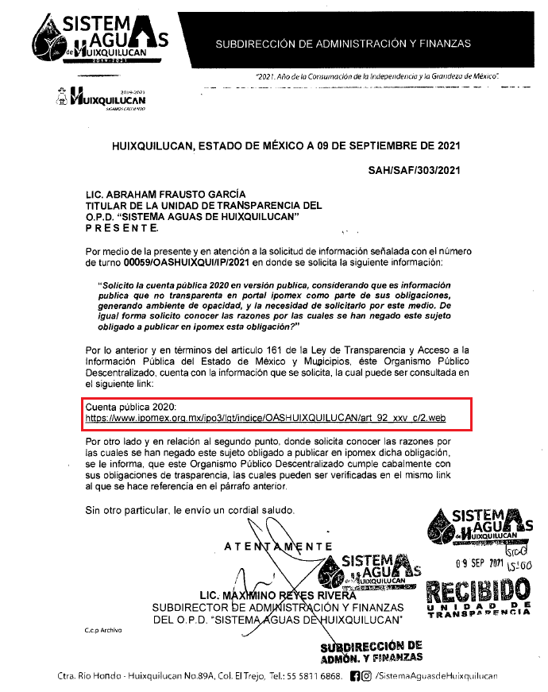

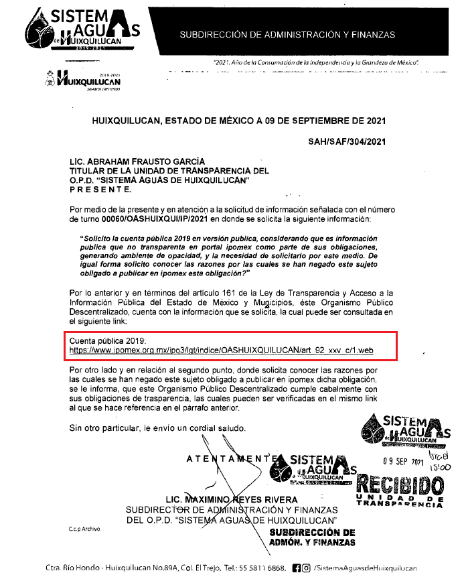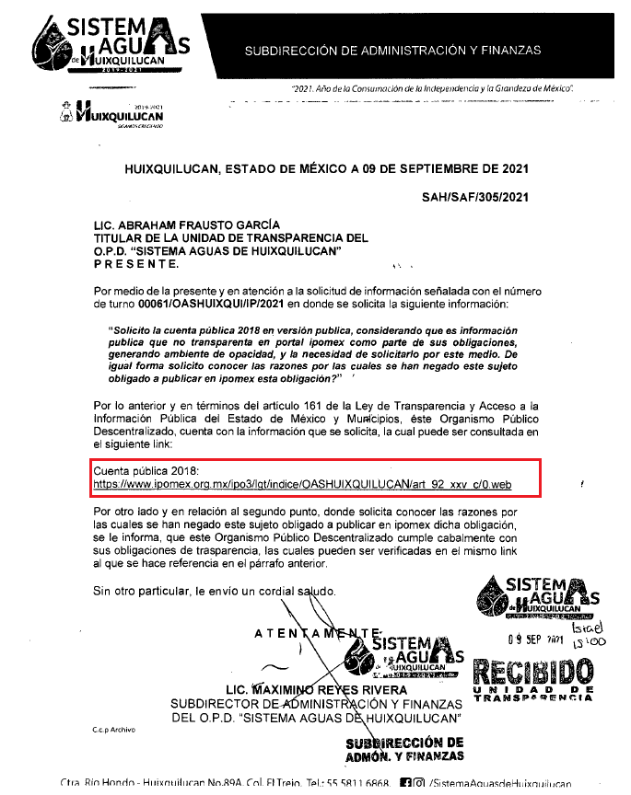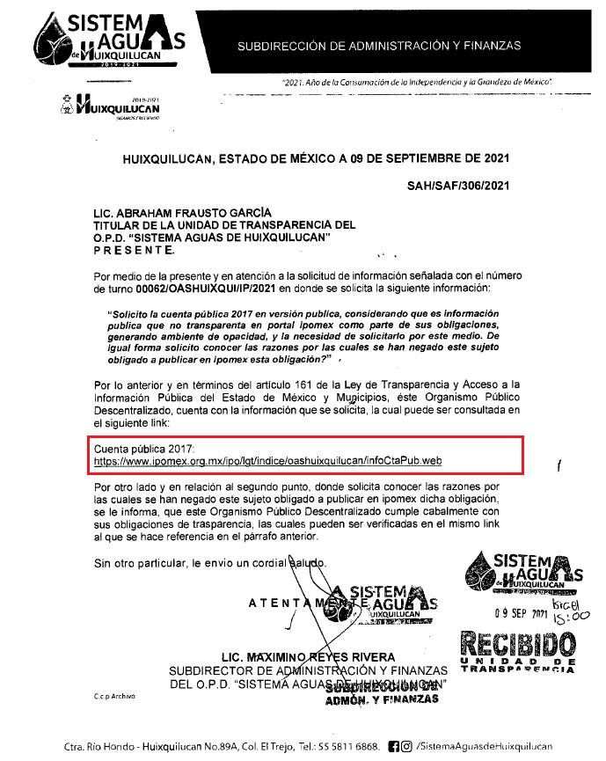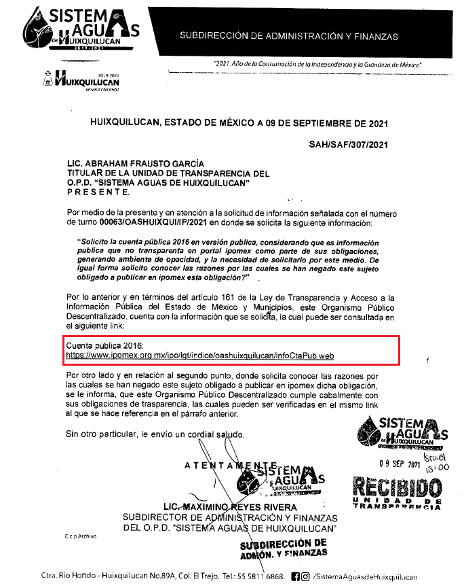

- Por su parte, la RECURRENTE impugnó las respuestas mediante recursos de revisión en los que señaló por agravios, lo siguiente:
  - Que la información requerida en las solicitudes 00059/OASHUIXQUI/IP/2021 y 00062/OASHUIXQUI/IP/2021 estaba incompleta.
  - Que la información requerida en las solicitudes 00060/OASHUIXQUI/IP/2021, 00061/OASHUIXQUI/IP/2021 y 00063/OASHUIXQUI/IP/2021 no se encuentra en las direcciones proporcionadas en respuesta.

- En consecuencia de lo anterior, se analizará el contenido de la información publicada en los portales de internet señalados por el SUJETO OBLIGADO para así determinar el grado de cumplimiento que realizó el Organismo Público Descentralizado para la Prestación de los Servicios de Agua Potable, Drenaje y Tratamiento de Aguas Residuales de Huixquilucan, con las solicitudes de información.

II. De la Cuenta Pública.

- El Órgano Superior de Fiscalización del Estado de México, en cumplimiento con las disposiciones de la Ley de Fiscalización Superior del Estado de México, emite los Lineamientos para la Elaboración y Presentación de la Cuenta Pública Municipal, los cuales son un instrumento para elaborar y presentar la Cuenta Pública Municipal conformada por información económica, patrimonial, presupuestal, programática, cualitativa y cuantitativa que muestre los resultados de la ejecución de la Ley de Ingresos y del Presupuesto de Egresos.

- Por su parte, la Ley de Fiscalización Superior del Estado de México en su artículo 32, señala que los Presidentes Municipales deberán presentar a la Legislatura las cuentas públicas anuales de sus respectivos municipios, del ejercicio fiscal inmediato anterior, dentro de los quince primeros días del mes de marzo de cada año.

- Ahora bien, la información de la Cuenta Pública Municipal del Ayuntamiento, debió entregarse de manera física al Órgano Superior de Fiscalización del Estado de México, de la siguiente manera:
  - Impresa; y
  - En medio de almacenamiento electrónico, disco compacto (CD).

- Ante ello, es de mencionar que la información en los archivos electrónicos, comprenden documentos digitalizados, los cuales deberán ser clasificados por cuatro carpetas, siendo estas las siguientes:
  - Carpeta con Información Contable.
  - Carpeta con Información Presupuestaria.
  - Carpeta con Información Programática.
  - Carpeta con Información Complementaria.

- La Carpeta con Información Contable, debe contener los estados y la información financiera, es decir; reportes e informes, notas explicativas y toda aquella información necesaria que sea representativa de la situación del ente público, los cuales podrán ser visualizados a través de los siguientes archivos:
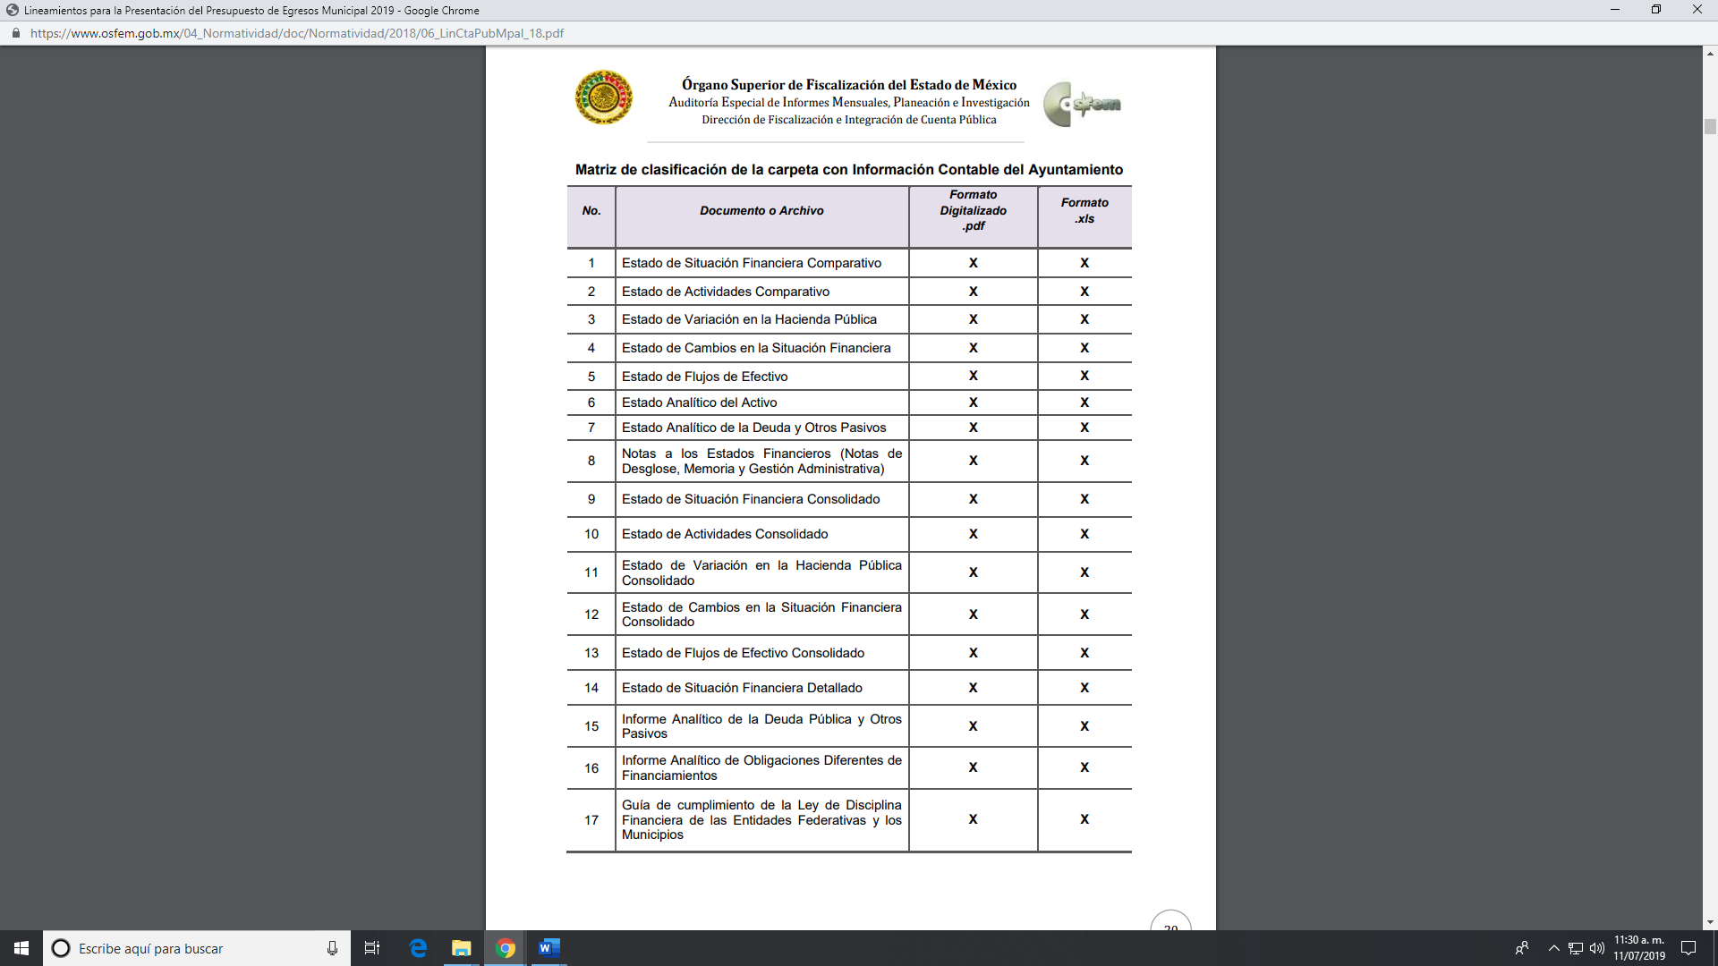

- La Carpeta con Información Presupuestaria, es aquella que permite evaluar los resultados obtenidos respecto de los presupuestos autorizados; identificar la vinculación entre las cuentas de orden y las de balance o resultados, la cual se integrará de los siguientes archivos:
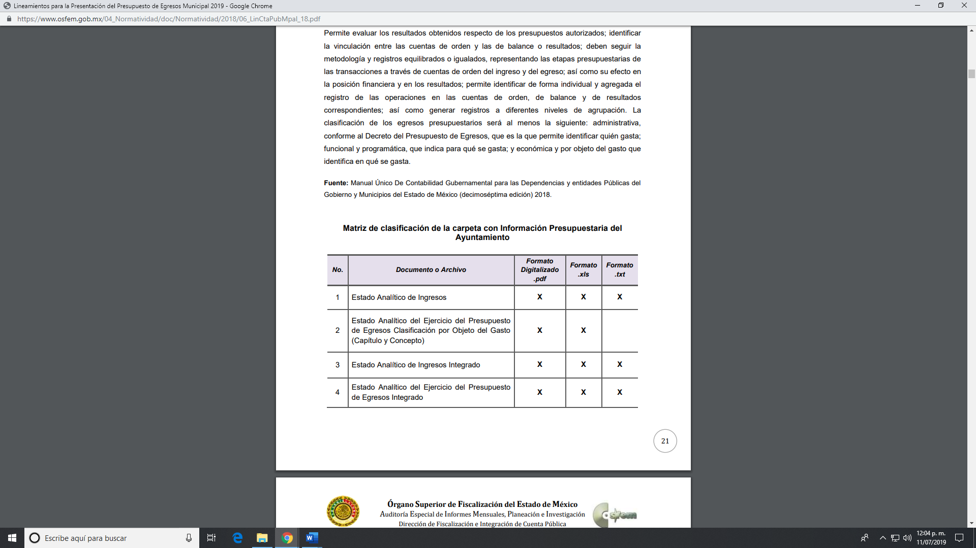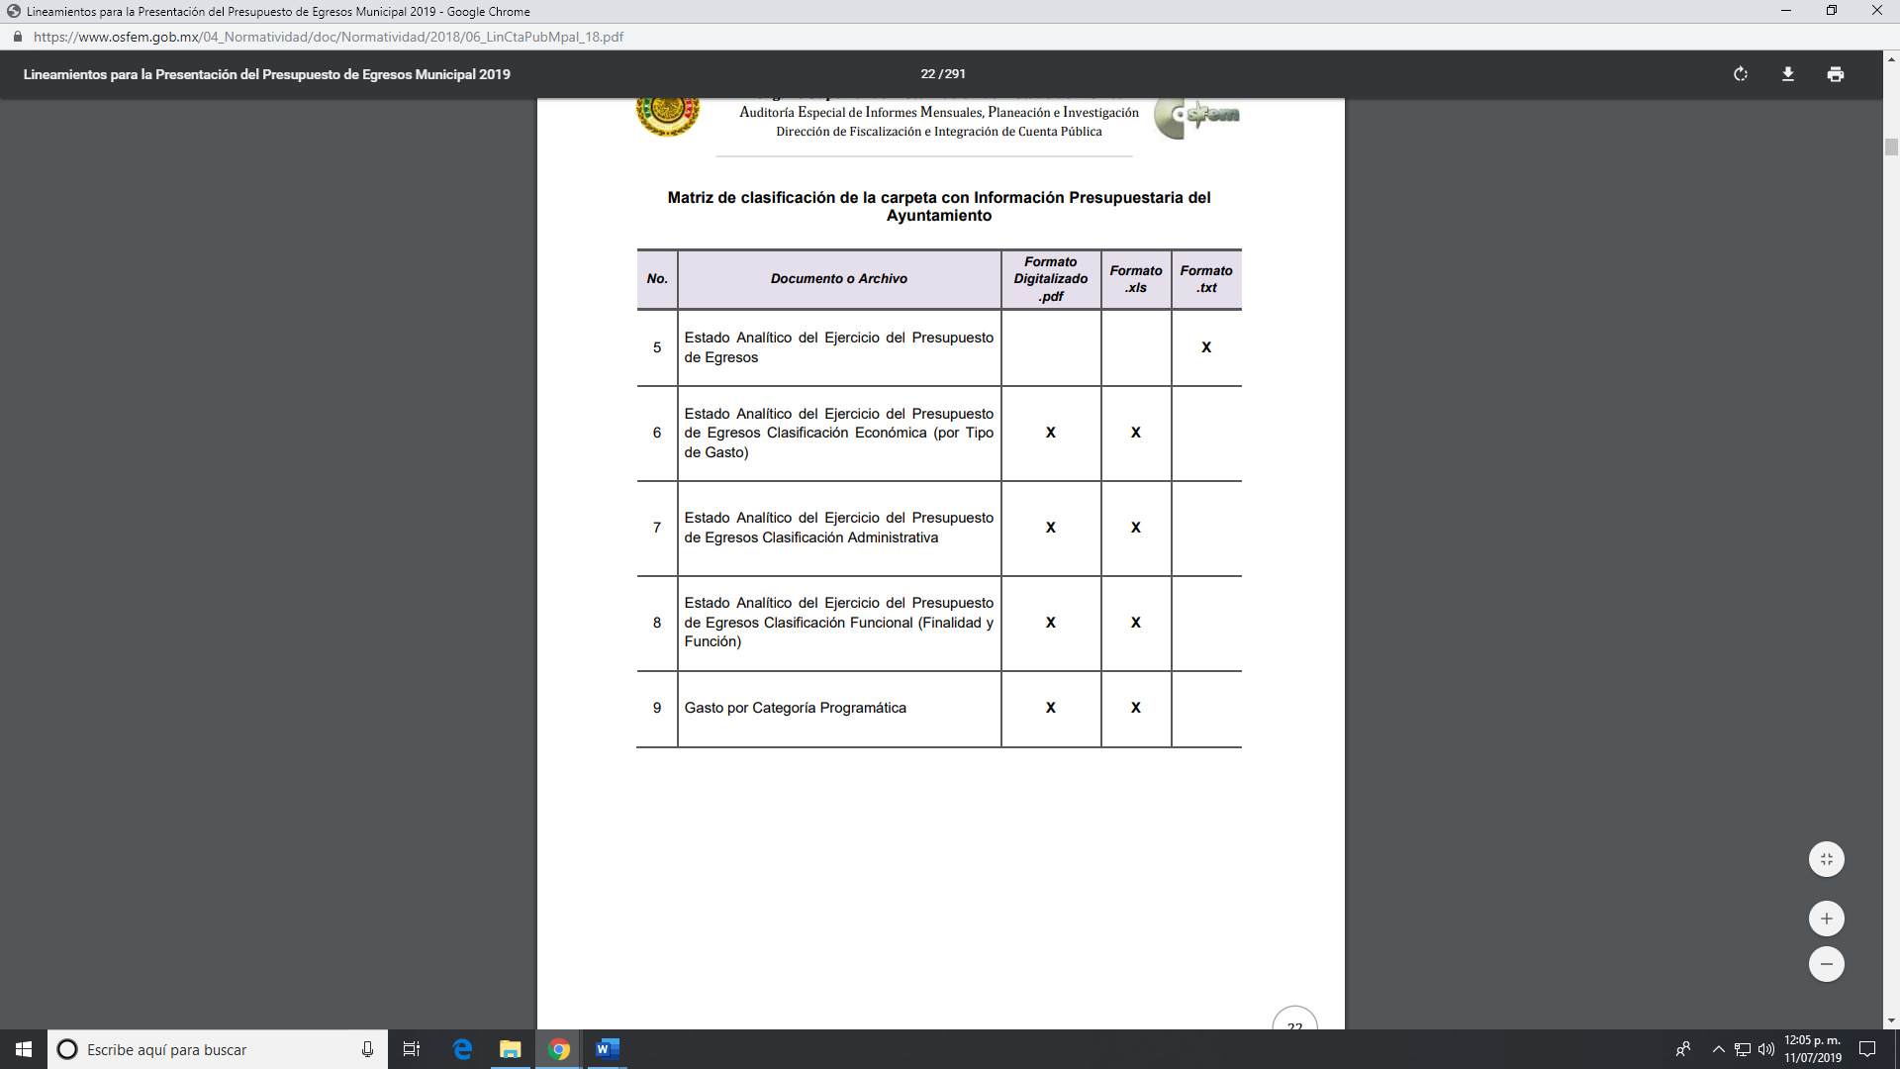

- Por otra parte, la Carpeta con Información Programática es la relativa a los indicadores de resultados sobre el cumplimiento de sus metas, la cual debe contener lo siguiente:
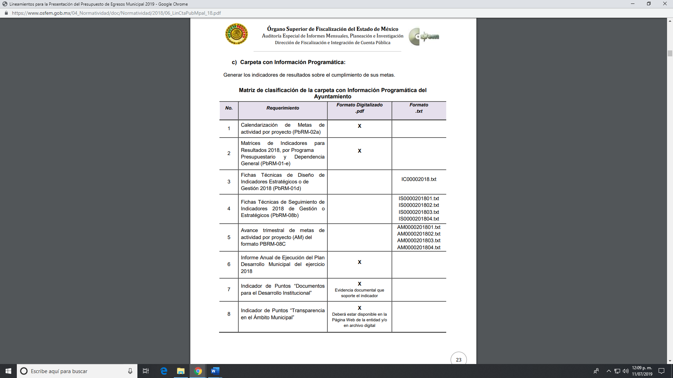

- Finalmente, la Carpeta con Información Complementaria, es la relativa a la información contable, presupuestaria y programática. Para ello, la Secretaría y las Tesorerías deben proporcionar la información complementaria para el análisis de la cuenta pública municipal, estando integrada por:
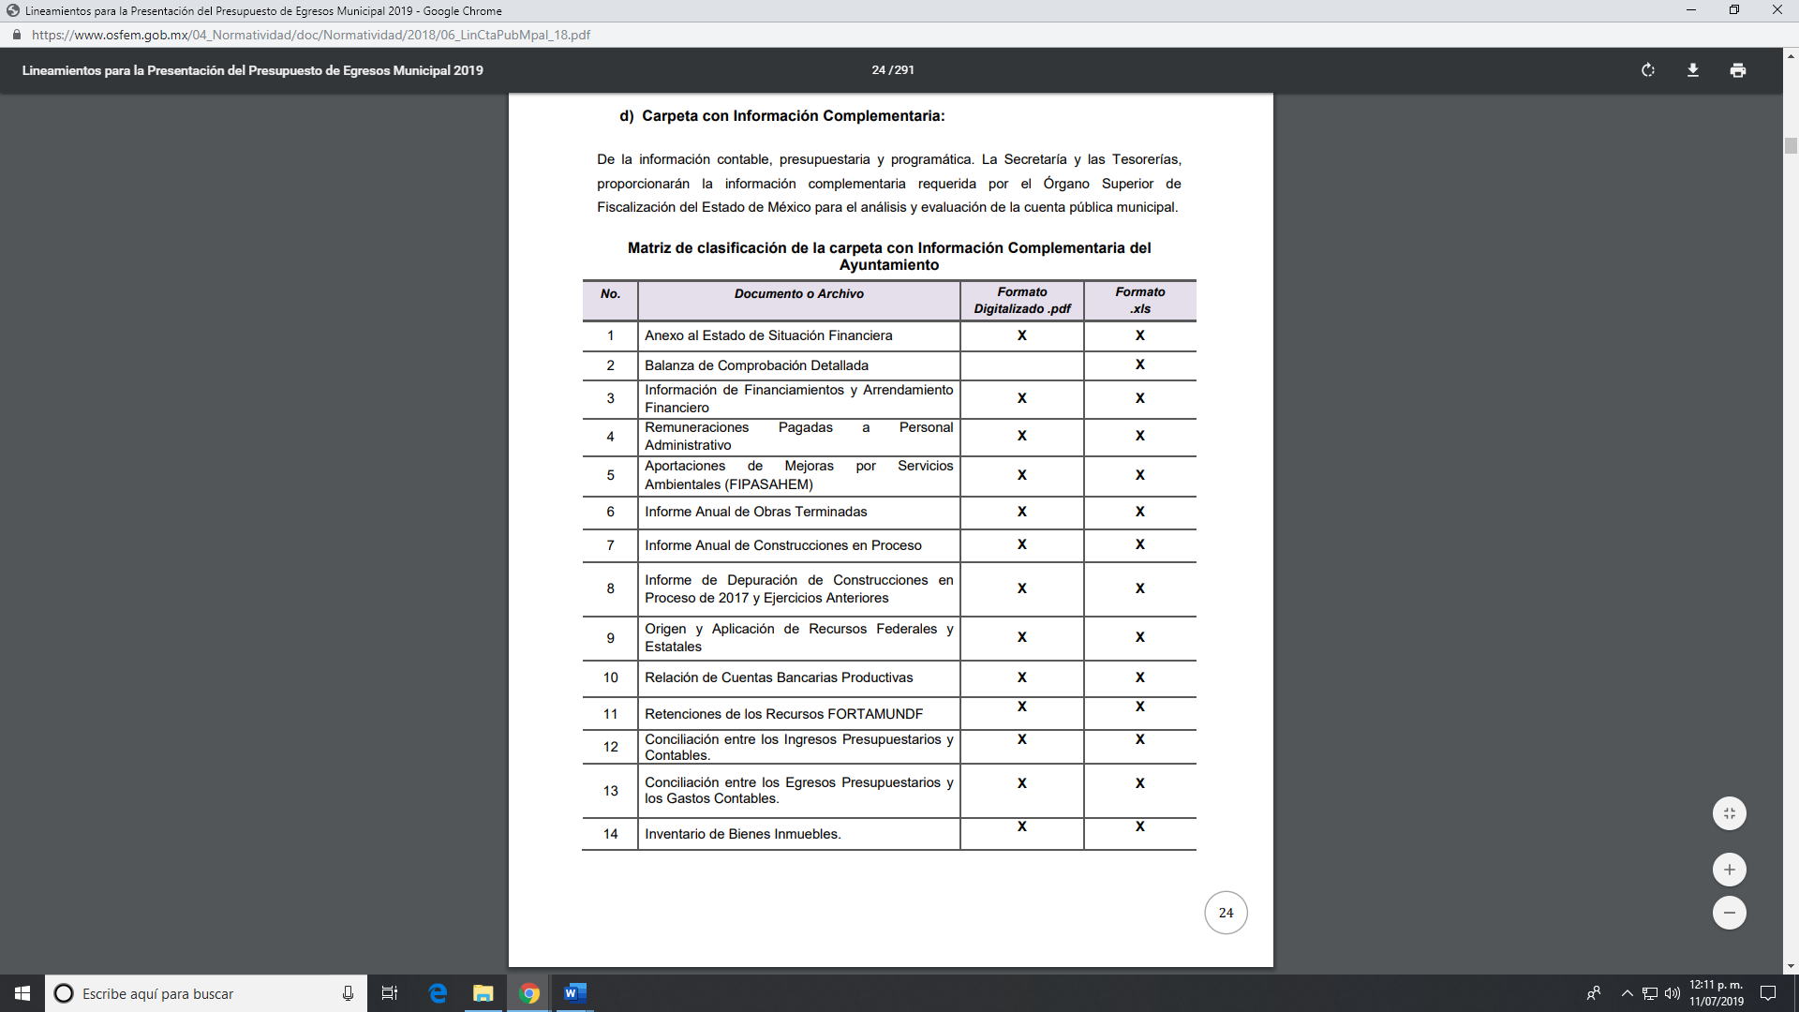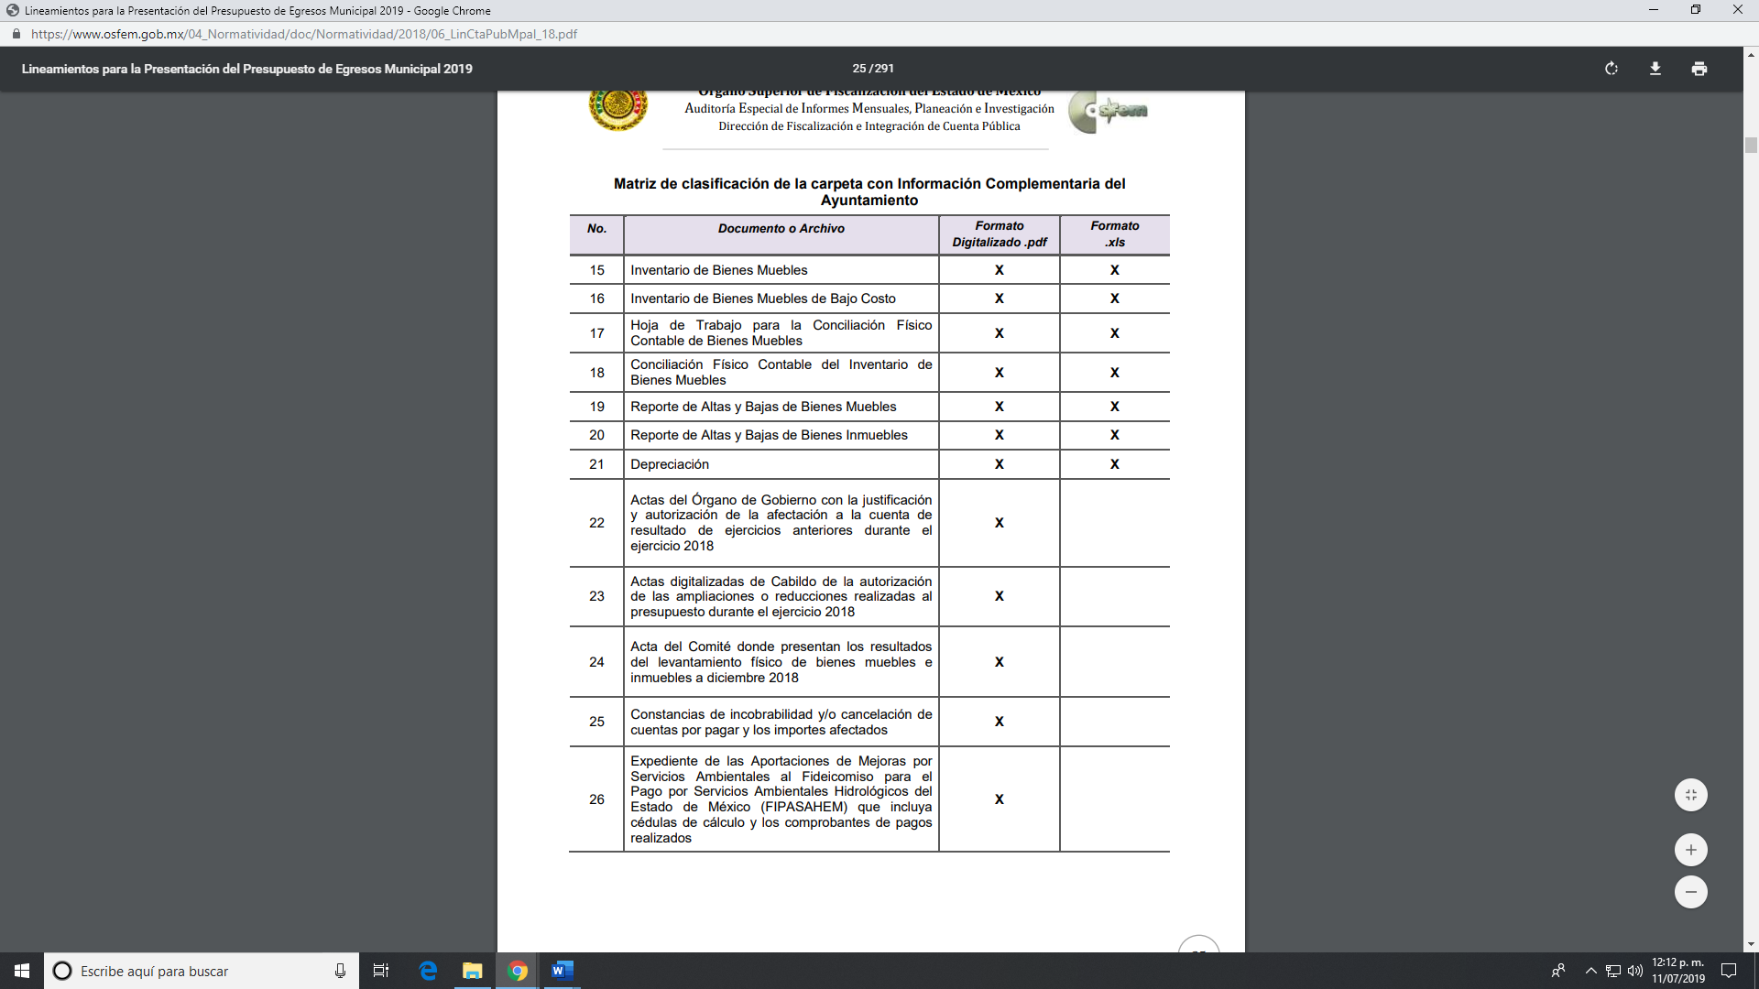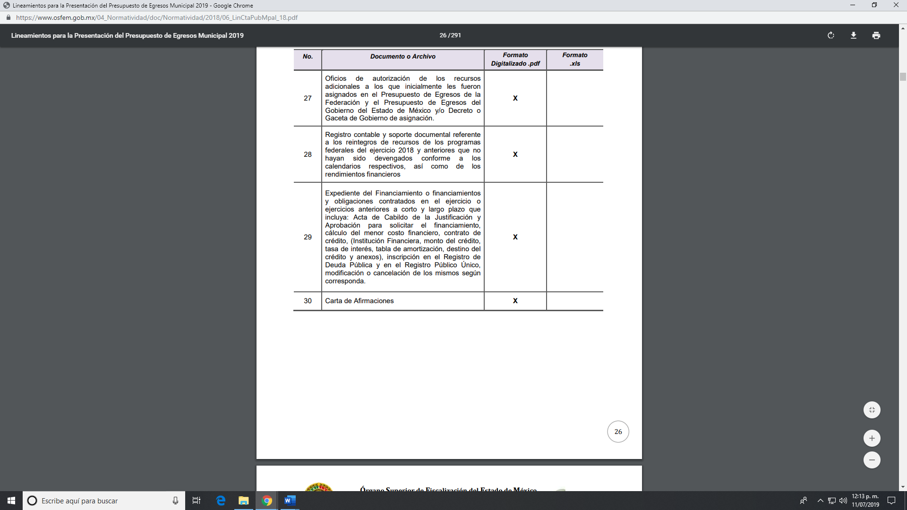

- Establecido lo anterior, conviene precisar que algunos archivos comprenden otro tipo de formatos como xlsx, pdf y .txt; sin embargo, todos ellos deben estar dentro del disco compacto que se entrega al Órgano Superior de Fiscalización del Estado de México, aunado a que, toda la información que sea generada, administrada y poseída por el SUJETO OBLIGADO será de naturaleza pública, al menos de que exista una causal para proceder a su clasificación.

III. De los enlaces proporcionados para consultar la información.

- El artículo 161 de la Ley de Transparencia y Acceso a la Información Pública del Estado de México y Municipios establece que, cuando la la información requerida por el solicitante ya esté disponible al público en medios impresos, tales como libros, compendios, trípticos, registros públicos, en formatos electrónicos disponibles en Internet o en cualquier otro medio, se le hará saber por el medio requerido por el solicitante la fuente, el lugar y la forma en que puede consultar, reproducir o adquirir dicha información en un plazo no mayor a cinco días hábiles. La fuente deberá ser precisa y concreta y no debe implicar que el solicitante realice una búsqueda en toda la información que se encuentre disponible.

- Así las cosas, la Ley de la materia establece que, para el caso de que la información que requieran los particulares ya se encuentre disponible en medios electrónicos, el SUJETO OBLIGADO podrá hacerle saber al particular la fuente de consulta atendiendo dos consideraciones: a) la fuente se deberá hacer de su conocimiento dentro de los primeros cinco días hábiles posteriores a la recepción de la solicitud de información; y, b) la fuente deberá ser precisa, esto es, que evite que el particular tenga que realizar una búsqueda en toda la información disponible en el portal que se señale.

- En el presente asunto, por cuanto hace al primer elemento para acreditar la entrega de información señalando una fuente de consulta, el SUJETO OBLIGADO entregó respuesta a las solicitudes de información el nueve (09) de septiembre de dos mil veintiuno, esto es al quinto día hábil posterior a la presentación de las solicitudes de información 00059/OASHUIXQUI/IP/2021, 00060/OASHUIXQUI/IP/2021, 00061/OASHUIXQUI/IP/2021, 00062/OASHUIXQUI/IP/2021 y 00063/OASHUIXQUI/IP/2021, encontrándose dentro del plazo que determina la Ley de Transparencia Estatal.

- Por otro lado, por cuanto hace a la fuente de consulta de la información, como fuera establecido en el apartado de Antecedentes de la presente resolución, el SUJETO OBLIGADO dio respuesta a las solicitudes de información mediante los oficios SAH/SAF/303/2021, SAH/SAF/304/2021, SAH/SAF/305/2021, SAH/SAF/306/2021 y SAH/SAF/307/2021, todos emitidos por el Subdirector de Administración y Finanzas, mediante los cuales, compartió distintas direcciones de internet para consultar la información, a saber:
  - Para la Cuenta Pública del dos mil dieciséis:
    - https://www.ipomex.org.mx/ipo/lgt/indice/oashuixquilucan/infoCtaPub.web
  - Para la Cuenta Pública del dos mil diecisiete:
    - https://www.ipomex.org.mx/ipo/lgt/indice/oashuixquilucan/infoCtaPub.web
  - Para la Cuenta Pública del dos mil dieciocho:
    - https://www.ipomex.org.mx/ipo3/lgt/indice/OASHUIXQUILUCAN/art_92_xxv_c/0.web
  - Para la Cuenta Pública del dos mil diecinueve:
    - https://www.ipomex.org.mx/ipo3/lgt/indice/OASHUIXQUILUCAN/art_92_xxv/1.web
  - Para la Cuenta Pública del dos mil dos mil veinte:
    - https://www.ipomex.org.mx/ipo3/lgt/indice/OASHUIXQUILUCAN/art_92_xxv_c/2.web

- Como puede observarse en el listado anterior, el SUJETO OBLIGADO señaló el mismo enlace para consultar la información relativa a la Cuenta Pública de los ejercicios fiscales dos mil dieciséis y dos mil diecisiete, mismo que nos dirige al portal IPOMEX del Organismo Descentralizado para la Prestación de los Servicios de Agua Potable, Drenaje y Tratamiento de Aguas Residuales de Huixquilucan, donde se enlistan cuatro enlaces para consultar la Cuenta Pública consolidada y publicada por el Órgano Superior de Fiscalización del Estado de México y Municipios, correspondiente a los ejercicios fiscales dos mil quince, dos mil dieciséis y dos mil diecisiete. Se adjunta captura de pantalla para efectos referenciativos:
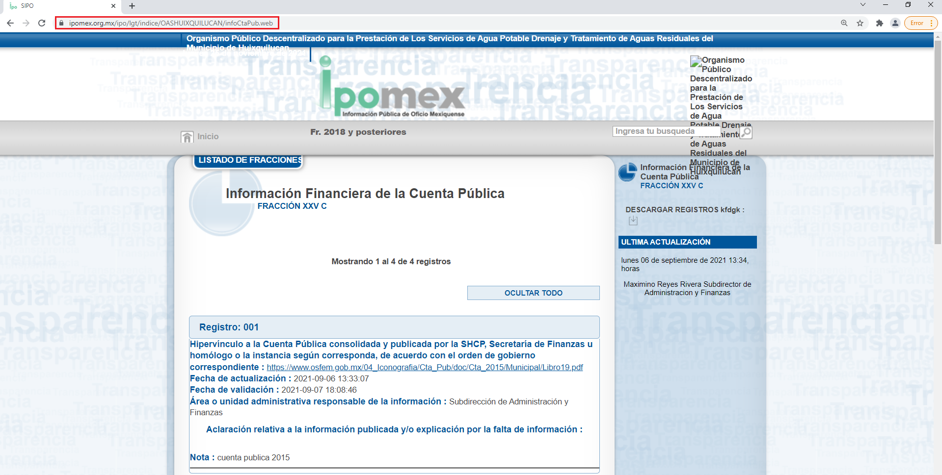

- Al hacer clic en los enlaces relativos a la Cuenta Pública de los ejercicios dos mil dieciséis y dos mil diecisiete, se nos dirige a la consulta de un fragmento del Reporte de la Cuenta Pública de las entidades que conforman la administración pública municipal del Estado de México, la cual es generada por el Órgano Superior de Fiscalización de la entidad, por lo que no es posible considerar que los documentos en cuestión colmen el derecho de acceso a la información ejercido por la particular, pues como se ha demostrado, la Cuenta Pública es un complejo compendio de instrumentos y documentos contables que se presentan en varios discos compactos al Máximo Auditor Estatal.

- Por su parte, en lo que corresponde a los enlaces proporcionados para consultar la Cuenta Pública de los ejercicios dos mil dieciocho, dos mil diecinueve y dos mil veinte, nuevamente se nos dirige al IPOMEX del SUJETO OBLIGADO, en su apartado relativo a la Información financiera de cuenta pública de los ejercicios anteriormente señalados por separado; los cuales, contienen un solo registro con un hipervínculo para consultar la Cuenta Pública Consolidada, tal como se observa en las siguientes imágenes:

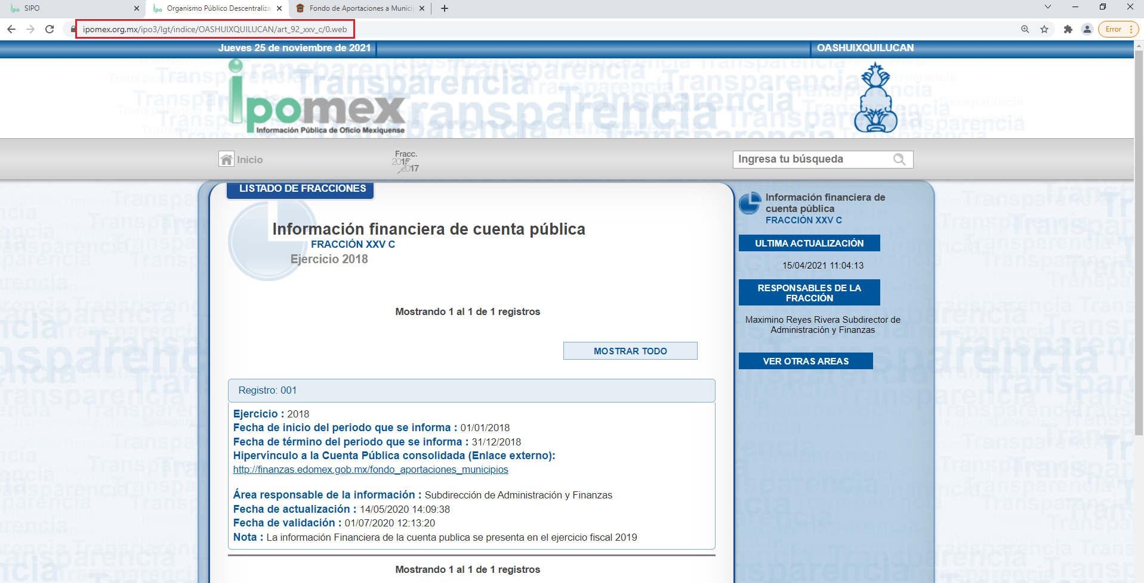
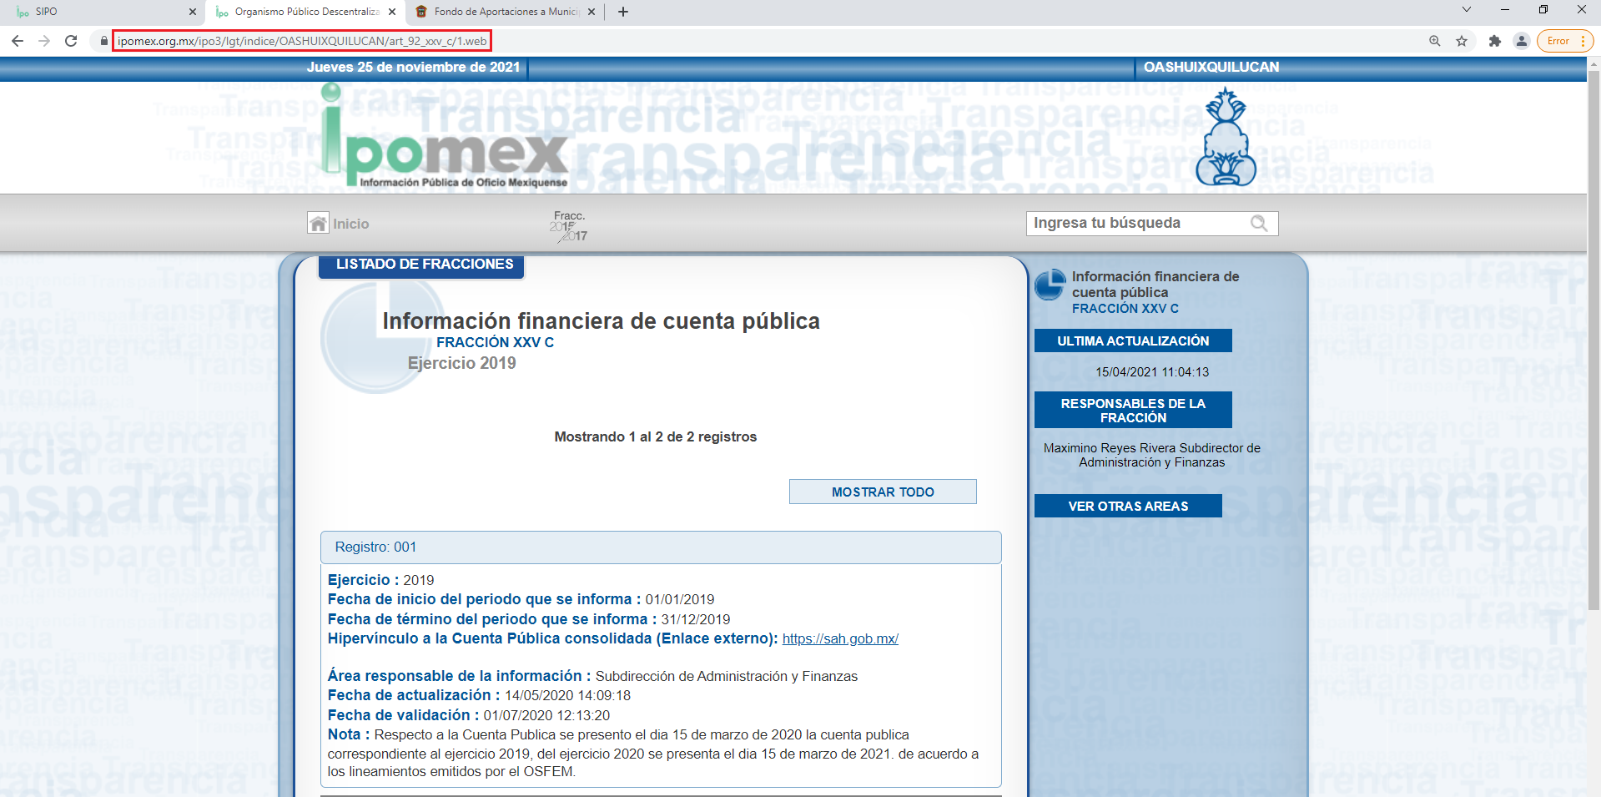
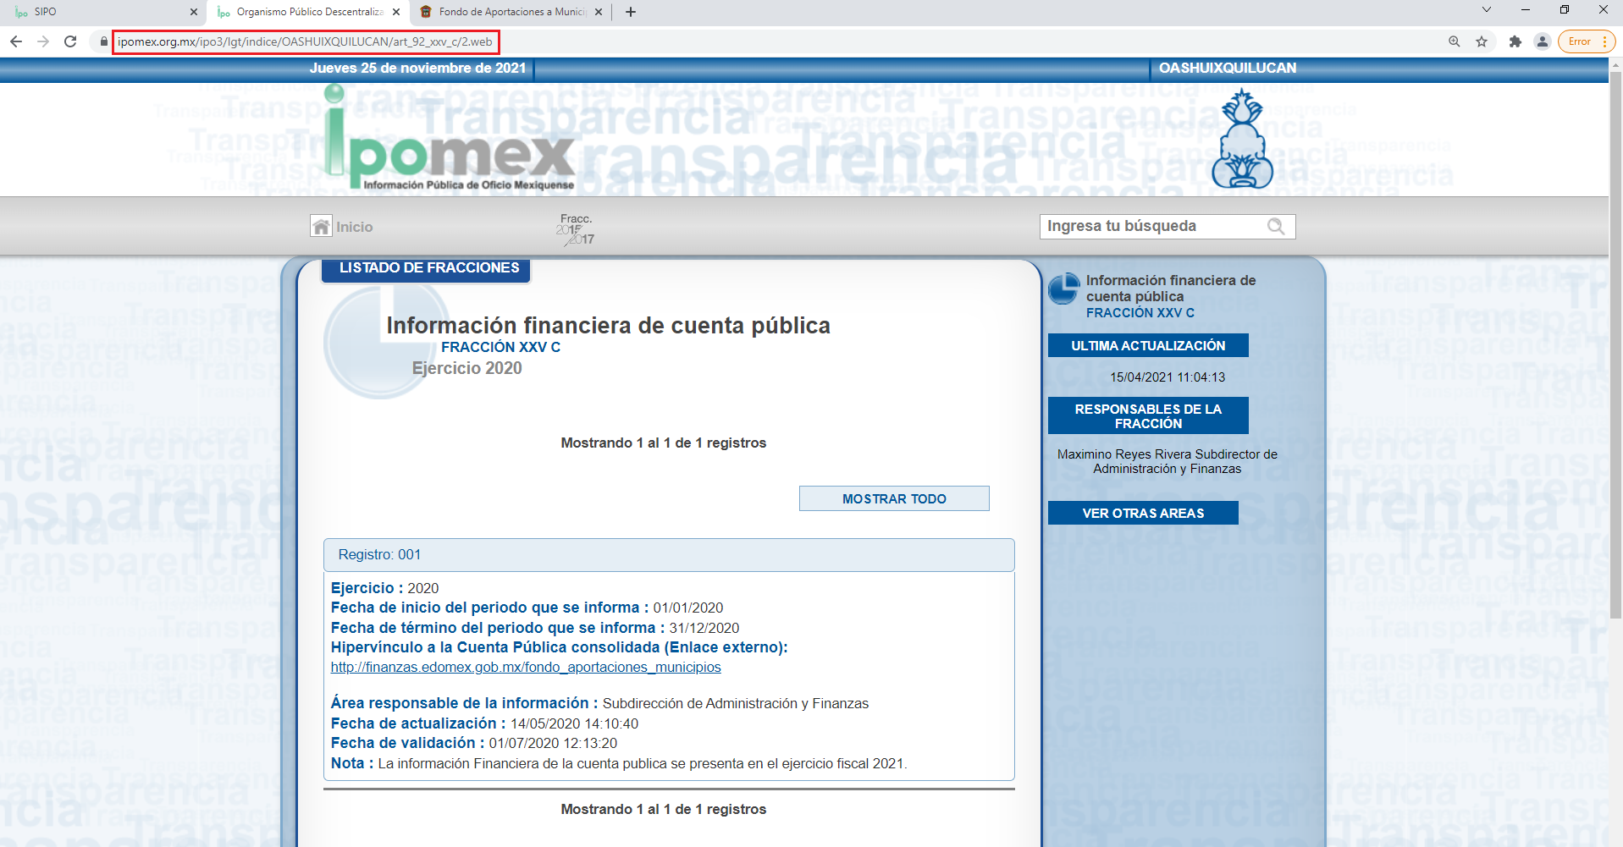

- Por cuanto hace al hipervínculo publicado para consultar la Cuenta Pública del ejercicio dos mil dieciocho, éste dirige a un micrositio del portal oficial de la Secretaría de Finanzas, relacionado con el Fondo de Aportaciones a Municipios, los cuales, de acuerdo con lo publicado en el propio portal, son fondos destinados a los ayuntamientos con la finalidad fortalecer la capacidad de los municipios para llevar a cabo obras públicas que contribuyen notablemente al desarrollo regional, aumentando los recursos estatales que se ministran a los mismos. Se adjunta captura de imagen como referencia:

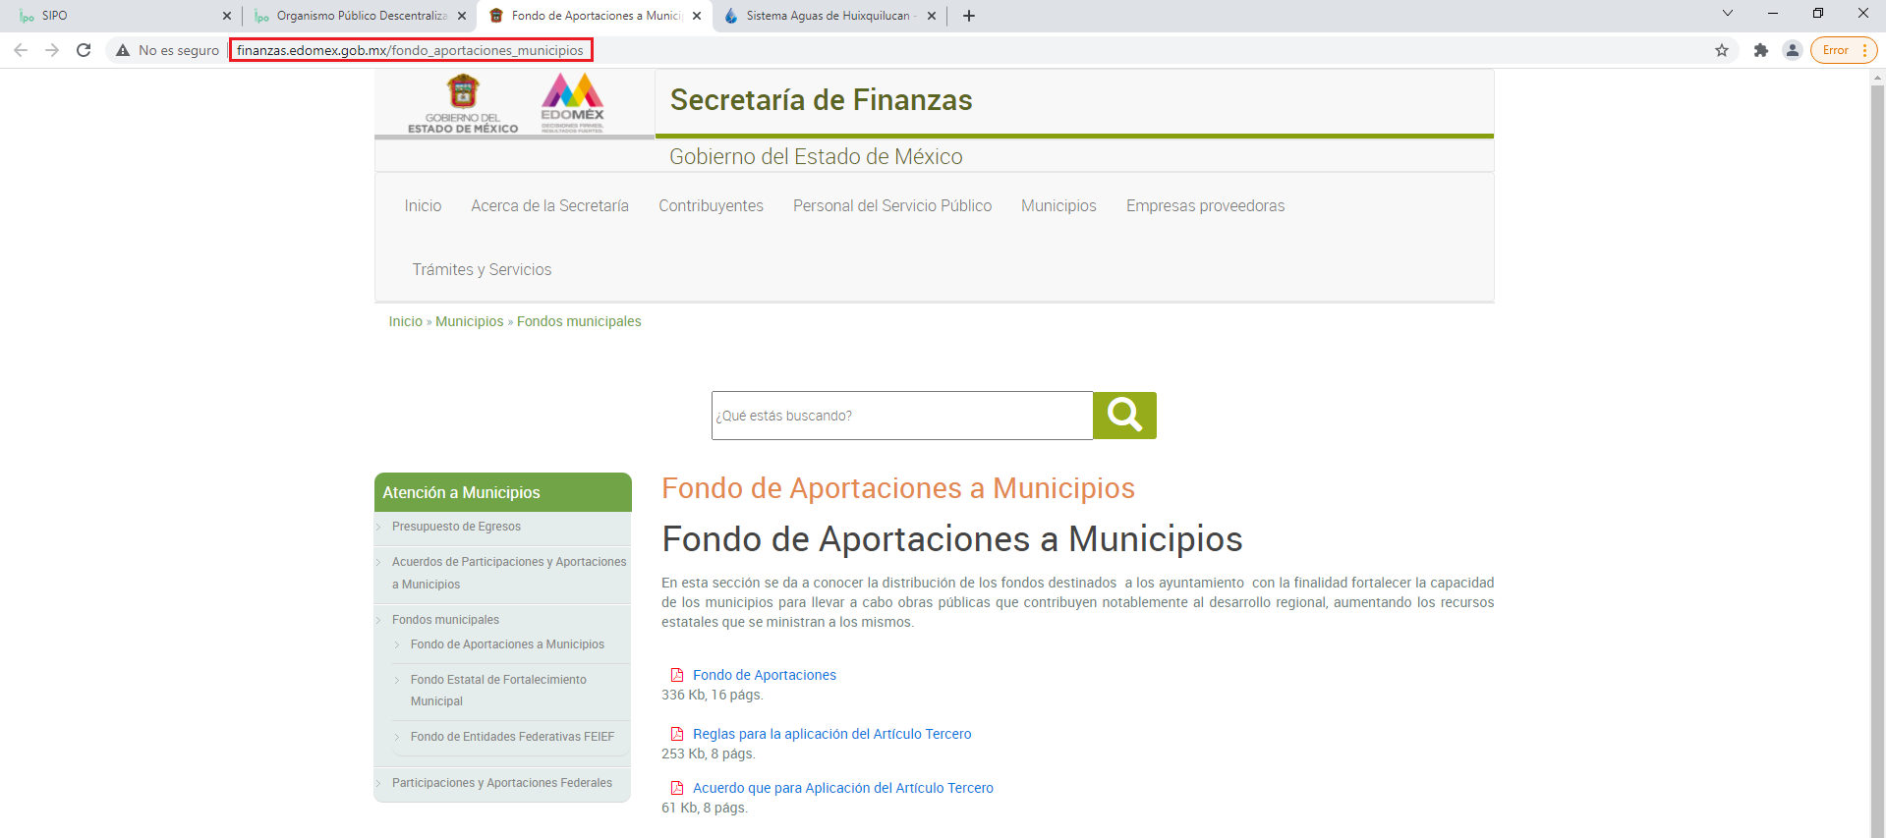

- En lo que corresponde al hipervínculo publicado para consultar la Cuenta Pública del ejercicio dos mil diecinueve, éste nos conduce a la página web oficial del Organismo Público Descentralizado para la Prestación de los Servicios de Agua Potable, Drenaje y Tratamiento de Aguas Residuales de Huixquilucan, tal y como lo demuestra la imagen que sigue:

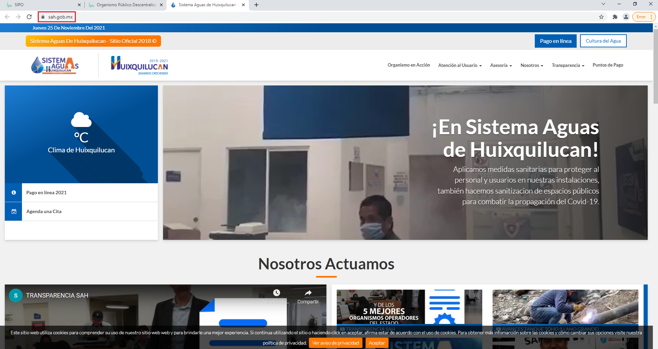

- Finalmente, en lo que corresponde al hipervínculo reportado para la consulta de la Cuenta Pública del ejercicio dos mil veinte, nuevamente nos dirige al micrositio del Fondo de Aportaciones a Municipios, de la Secretaría de Finanzas.

- Así las cosas, y una vez analizado el contenido de todos los enlaces presentados por el SUJETO OBLIGADO en respuesta a las solicitudes de información 00059/OASHUIXQUI/IP/2021, 00060/OASHUIXQUI/IP/2021, 00061/OASHUIXQUI/IP/2021, 00062/OASHUIXQUI/IP/2021 y 00063/OASHUIXQUI/IP/2021, se concluye que éstos no colman el derecho de acceso a la información ejercido por la RECURRENTE pues, como se ha demostrado, no contienen la información requerida por la particular.

- En consecuencia de lo anterior, este Órgano Garante encuentra conforme a derecho modificar la respuesta del SUJETO OBLIGADO a efecto de que entregue a la RECURRENTE todos los documentos, formatos e instrumentos que conforman la Cuenta Pública, y que fueran entregados al Órgano Superior de Fiscalización del Estado de México, de los ejercicios dos mil dieciséis, dos mil diecisiete, dos mil dieciocho, dos mil diecinueve y dos mil veinte.

- En ese sentido, no se ignora que la Cuenta Pública considera una cantidad considerable de archivos, toda vez que, como se ha visto, se requiere el uso de discos compactos para su entrega. Por ello, de ser el caso de que el SUJETO OBLIGADO encuentre un impedimento para cargar la información que se ordena entregar al SAIMEX, deberá atender las consideraciones que se exponen a continuación:

- En primer lugar, debemos traer a estudio lo dispuesto por el artículo 164 de la Ley de Transparencia y Acceso a la Información Pública del Estado de México y Municipios, mismo que se comparte a continuación:

“Artículo 164. El acceso se dará en la modalidad de entrega y, en su caso, de envío elegidos por el solicitante. Cuando la información no pueda entregarse o enviarse en la modalidad solicitada, el sujeto obligado deberá ofrecer otra u otras modalidades de entrega.
En cualquier caso, se deberá fundar y motivar la necesidad de ofrecer otras modalidades.”
(Énfasis añadido)

- Del numeral previamente citado se desprende que el SUJETO OBLIGADO puede ofrecer cambiar la modalidad de entrega de la información cuando por cualquier motivo no pueda entregarse en la originalmente señalada; sin embargo, deberá fundar y motivar las razones por las que no sea posible entregar la misma en el medio elegido por la particular.

- Aunado a lo anterior, el Instituto Nacional de Transparencia, Acceso a la Información y Protección de Datos Personales ha establecido que, para justificar un cambio en la modalidad de entrega de la información debe existir un obstáculo infranqueable o de difícil superación para atenderla, como lo es que la información solicitada se encuentre en un formato diverso al solicitado, que atendiendo a las características de la misma sea imposible su reproducción en el medio elegido por el particular, o bien, que la información que dé atención a la solicitud amerite un cruce de información en los sistemas de datos, entre otros.

- Asimismo, el Órgano Garante Nacional ha enfatizado la obligación de los Sujetos Obligados de entregar la información en la modalidad requerida por los particulares; de lo anterior debe entenderse que, si bien es cierto que la información se requirió a través del SAIMEX, también lo es que el medio de entrega esencial de la información es a través de medios electrónicos, por lo que en caso de que las capacidades técnicas del SAIMEX le impidan cargar toda la información, el SUJETO OBLIGADO deberá proporcionar otros medios de entrega para dar cumplimiento a esta resolución, tales como habilitar una liga electrónica que deberá proporcionarle para que descargue los archivos; enviar la información a su cuenta de correo electrónico; concederle el acceso en disco compacto, con la posibilidad de envío mediante correo certificado, previo pago del costo del CD y del envío; o darle la posibilidad de obtenerla de manera gratuita si ella misma aporta el CD o la USB.

QUINTO. De la versión pública.

- De destacarse que, debido a la naturaleza de la información solicitada eventualmente pudieran obrar datos personales susceptibles de protegerse, y toda vez que este Instituto de Transparencia, Acceso a la Información Pública y Protección de Datos Personales del Estado de México tiene el deber de velar por la protección de los datos personales aun tratándose de servidores públicos y en su caso generar la versión pública de los documentos por las consideraciones que se estimen pertinentes.

- La clasificación total o parcial de la información requerida, mediante solicitud de acceso a la información pública, constituye una restricción al derecho humano de acceso a la información. Como reiteradamente han dicho, diversos Órganos Jurisdiccionales, ningún derecho es absoluto, aunque cualquier límite o restricción, para ser legítimo, debe reunir con tres requisitos: primero, debe de estar establecida en un ordenamiento legal, antes de su aplicación; debe de corresponder a un fin legítimo y ser estrictamente proporcional con el principio o valor que se pretende preservar. En este caso, la clasificación total o parcial de la información es un supuesto que tanto la Ley General de Transparencia y Acceso a la Información Pública, en adelante, la Ley General, como la Ley de Transparencia y Acceso a la Información Pública del Estado de México y Municipios, en adelante, la Ley Estatal, establecen, y agotar el procedimiento legalmente establecido, es precisamente lo que permite acreditar el cumplimiento de los otros dos requisitos.

- El grave problema que enfrentamos en general, los acuerdos de clasificación de la información que emiten los Sujetos Obligados siguen sin observar los requisitos, tanto por la complejidad del procedimiento como por la falta de atención de los operadores jurídicos.

I. Requisitos previos.

- Los artículos 122 y 100 de la Ley Estatal y de la Ley General, respectivamente, señalan que los sujetos obligados determinan que la información actualiza alguno de los supuestos de clasificación y que son los titulares de las áreas los encargados de clasificar la información. En consecuencia, son los titulares de las áreas que administran la información los que aprueban su clasificación y no el Comité de Transparencia. Al hacerlo tienen que precisar de qué información se trata (nombre, registro federal de contribuyentes, edad, fotografía, entre otros) que forme parte de algún documento o el documento que se pretende reservar (contrato, licencia, póliza, entre otros), señalando el supuesto de clasificación (confidencialidad o reserva).

- Además, se debe señalar el procedimiento que establecen los artículos 132 y 106 de la Ley Estatal y General, respectivamente, por el que se realiza dicha clasificación, a saber, cuando se atiende una solicitud de acceso a la información, porque lo determina una autoridad competente o porque se va a generar una versión pública para cumplir con sus obligaciones.

- El último de estos requisitos previos consiste en que no se pueden emitir acuerdos de carácter general ni particular, según lo disponen los artículos 134 y 108 de la Ley Estatal y de la Ley General, respectivamente, esto es, no se puede hacer un acuerdo para clasificar de manera general todos los documentos de un expediente o área, sin individualizar su análisis y tampoco se puede hacer un acuerdo por cada dato que se vaya a clasificar dentro de un documento con diez datos, por ejemplo, susceptibles de ser clasificados.

II. Supuestos de clasificación.

- Las disposiciones constitucionales y legales en la materia establecen los dos supuestos generales para clasificar la información: por reserva y por confidencialidad.

- Los artículos 143 y 116 de la Ley Estatal y de la Ley General, respectivamente, señalan los supuestos para que la información pueda ser clasificada como confidencial:

“I. Se refiera a la información privada y los datos personales concernientes a una persona física o jurídico colectiva identificada o identificable;
II. Los secretos bancario, fiduciario, industrial, comercial, fiscal, bursátil y postal, cuya titularidad corresponda a particulares, sujetos de derecho internacional o a sujetos obligados cuando no involucren el ejercicio de recursos públicos; y
III. La que presenten los particulares a los sujetos obligados, de conformidad con lo dispuesto por las leyes o los tratados internacionales.
La información confidencial no estará sujeta a temporalidad alguna y sólo podrán tener acceso a ella los titulares de la misma, sus representantes y los servidores públicos facultados para ello.
No se considerará confidencial la información que se encuentre en los registros públicos o en fuentes de acceso público, ni tampoco la que sea considerada por la presente ley como información pública. “

- Mientras que los artículos 130 y 105 de la Ley Estatal y de la Ley General, respectivamente, señalan que la aplicación de estos supuestos debe de realizarse de manera restrictiva y limitada, por lo que debe acreditarse que se cumple con esta condición y no se pueden ampliar las excepciones o supuestos de clasificación aduciendo analogía o mayoría de razón.

- Como consecuencia de lo anterior, el SUJETO OBLIGADO debe identificar claramente el tipo de información y hacer un juicio de subsunción o encaje para acreditar que el supuesto de hecho corresponde estrictamente con la hipótesis jurídica. Esto también lo debe de realizar el servidor público habilitado y el titular del área que administra la información.

- Al respecto, los Lineamientos Generales en Materia de Clasificación y Desclasificación de la Información, así Como para la Elaboración de Versiones Públicas, por cuanto hace a la clasificación de la información, señalan lo siguiente:

“Quincuagésimo. Los titulares de las áreas de los sujetos obligados podrán utilizar los formatos contenidos en el presente Capítulo como modelo para señalar la clasificación de documentos o expedientes, sin perjuicio de que establezcan los propios.

Quincuagésimo primero. La leyenda en los documentos clasificados indicará:
I. La fecha de sesión del Comité de Transparencia en donde se confirmó la clasificación, en su caso;
II. El nombre del área;
III. La palabra reservado o confidencial;
IV. Las partes o secciones reservadas o confidenciales, en su caso;
V. El fundamento legal;
VI. El periodo de reserva, y
VII. La rúbrica del titular del área.

Quincuagésimo segundo. Los sujetos obligados elaborarán los formatos a que se refiere este Capítulo en medios impresos o electrónicos, entre otros, debiendo ubicarse la leyenda de clasificación en la esquina superior derecha del documento.
En caso de que las condiciones del documento no permitan la inserción completa de la leyenda de clasificación, los sujetos obligados deberán señalar con números o letras las partes testadas para que, en una hoja anexa, se desglose la referida leyenda con las acotaciones realizadas.

Quincuagésimo tercero. El formato para señalar la clasificación parcial de un documento, es el siguiente:


- Una vez hecho lo anterior, se remite la información al Titular de la Unidad de Transparencia, con el acuerdo de clasificación correspondiente, para que sea sometido al conocimiento del Comité de Transparencia.

III. La intervención del Comité de Transparencia.
a) Formalidades para emitir el Acuerdo de Clasificación.

- El Comité de Transparencia, según lo dispuesto en los artículos 128 y 103 de la Ley Estatal y de la Ley General, respectivamente, y la fracción III del numeral Segundo de los Lineamientos generales en materia de clasificación y desclasificación de la información, así como para la elaboración de versiones públicas, en adelante los Lineamientos Generales, cuenta con las facultades para confirmar, modificar o revocar la clasificación de la información que ha hecho el titular del área que administra la información. Por lo tanto, el Comité no aprueba la clasificación, sino que revisa lo que ha hecho el titular del área y confirma, modifica o revoca la decisión a través de un acuerdo.

- Evidentemente, esta decisión implica una restricción a un derecho humano, por lo tanto, puede generar un agravio al particular y, en consecuencia, es necesario que el acto reúna con los requisitos elementales, entre ellos, que la autoridad que va a emitir el acto de autoridad sea la legalmente facultada para ello, es decir, que cumpla con el principio de reserva de ley, por lo que no está demás señalar que el artículo 45 de la Ley Estatal, claramente señala que el Comité de Transparencia, legalmente facultado para emitir el acuerdo de clasificación, se integra por el Titular de la Unidad de Transparencia, el responsable del área coordinadora de archivos y el titular del órgano interno de control, integrado siempre por un número impar y que no debe de existir dependencia jerárquica entre sus integrantes. Cualquier otra composición del Comité puede generar vicios de legalidad de origen en el acto que restringe un derecho humano.

- La decisión de confirmar, modificar o revocar la clasificación deberá de asentarse en un documento que registre la determinación a la que se llegue después de un análisis minucioso a partir de lo aprobado por el Titular del área que administra la información, cuyo análisis debe integrarse en la agenda de los asuntos a tratar en las sesiones, se insiste, a partir de las decisiones adoptadas previamente por los titulares de áreas y que son sujetas a control, en primera instancia, por el Comité de Transparencia.

b) Requisitos de fondo del Acuerdo de Clasificación.

- Como se ha señalado antes, al hacer el juicio de subsunción o encaje entre el supuesto de hecho y la hipótesis jurídica, se debe acreditar la estricta correspondencia entre un elemento y otro. Ahora, en esta parte del procedimiento, que se desahoga en sede del Comité de Transparencia, la ley nos aporta mayores luces para cumplir con dicha acreditación. En los artículos 131 y 105 segundo párrafo de la Ley Estatal y de la Ley General respectivamente, y el lineamiento sexagésimo segundo de los Lineamientos Generales, al señalar que la carga de la prueba, para justificar las restricciones, corresponde a los sujetos obligados, por lo que deberán fundar y motivar debidamente la clasificación.

- De lo anterior se desprende que, para una correcta clasificación total o parcial, esto es determinar los datos que se suprimen en las versiones públicas, es necesario fundar y motivar, de manera correcta, la clasificación; considerando que todo acto que la autoridad pronuncie en el ejercicio de sus atribuciones, debe expresar los fundamentos legales que le dieron origen y las razones por las que se deben aplicar al caso concreto.

- Han sido vastos los estudios doctrinarios relativos a estos derechos fundamentales y al principio de legalidad en ellos contenidos; como ejemplo, el procesalista José Ovalle Fabela, en su obra “Garantías Constitucionales del Proceso”, refiere que “(...) la garantía de fundamentación impone a las autoridades el deber de precisar las disposiciones jurídicas que aplican a los hechos de que se trate y que sustenten su competencia, así como de manifestar los razonamientos que demuestren la aplicabilidad de dichas disposiciones, todo lo cual se debe traducir en una argumentación o juicio de derecho. Pero de igual manera, la garantía de motivación exige que las autoridades expongan los razonamientos con base en los cuales llegaron a la conclusión de que esos hechos son ciertos, normalmente a partir del análisis de las pruebas, lo cual se debe exteriorizar en una argumentación o juicio de hecho (....)”.

- Por su parte, el intérprete judicial del país ha establecido una jurisprudencia respecto a qué debe entenderse por fundamentación y motivación, en los siguientes términos:
FUNDAMENTACIÓN Y MOTIVACIÓN. “La debida fundamentación y motivación legal, deben entenderse, por lo primero, la cita del precepto legal aplicable al caso, y por lo segundo, las razones, motivos o circunstancias especiales que llevaron a la autoridad a concluir que el caso particular encuadra en el supuesto previsto por la norma legal invocada como fundamento.”

- Así, en un acto de autoridad se cumple con la debida fundamentación cuando se cita el precepto legal aplicable al caso concreto y la debida motivación cuando se expresan las razones, motivos o circunstancias que tomó en cuenta la autoridad para adecuar el hecho a los fundamentos de derecho.

- En consecuencia, la fundamentación y motivación implica que, en el acto de autoridad, además de contenerse los supuestos jurídicos aplicables se expliquen claramente por qué a través de la utilización de la norma se emitió el acto. De este modo, la persona que se sienta afectada pueda impugnar la decisión, permitiéndole una real y auténtica defensa.

- En ese mismo sentido, el numeral trigésimo tercero fracción V de los Lineamientos Generales, precisa que para motivar la clasificación se deben acreditar las circunstancias de tiempo, modo y lugar.

- Otro tipo de información confidencial constituyen los secretos bancario, fiduciario, industrial, comercial, fiscal, bursátil y postal, cuya titularidad corresponda a particulares, sujetos de derecho internacional o a Sujetos Obligados cuando no involucren el ejercicio de recursos públicos, así lo define la fracción XXI del artículo 3 de la Ley Estatal.

SEXTO. Decisión

- Luego de analizar el contenido de los enlaces electrónicos proporcionados por el SUJETO OBLIGADO en respuesta a las solicitudes de información, se concluyó que ninguno colmaba el requerimiento de acceso a las Cuenta Públicas correspondientes a los ejercicios fiscales del dos mil dieciséis al dos mil veinte; por ello, se determinó modificar la respuesta del Organismo Público Descentralizado para la Prestación de los Servicios de Agua Potable, Drenaje y Tratamiento de Aguas Residuales de Huixquilucan, a efecto de que entregara la información vía SAIMEX, o bien, a través de otros medios electrónicos que garanticen su entrega en la modalidad originalmente elegida por la RECURRENTE.

- Por lo tanto, en consecuencia y en mérito de lo expuesto en líneas anteriores, resultan fundadas las razones o motivos de inconformidad hechos valer por el RECURRENTE dentro de los recursos de revisión 04648/INFOEM/IP/RR/2021, 04649/INFOEM/IP/RR/2021, 04650/INFOEM/IP/RR/2021, 04754/INFOEM/IP/RR/2021 y 04755/INFOEM/IP/RR/2021; por ello, y con fundamento en la fracción III del numeral 186 de la Ley de Transparencia y Acceso a la Información Pública del Estado de México y Municipios, se MODIFICAN las respuestas a las solicitudes de información número 00059/OASHUIXQUI/IP/2021, 00060/OASHUIXQUI/IP/2021, 00061/OASHUIXQUI/IP/2021, 00062/OASHUIXQUI/IP/2021 y 00063/OASHUIXQUI/IP/2021.

- Por lo anteriormente expuesto y fundado, este ÓRGANO GARANTE emite los siguientes: ------------------------------------------------------------------------------------------------------------------------------------------------------------------------------------------------------------

R E S O L U T I V O S
PRIMERO. Resultan fundadas las razones o motivos de inconformidad hechos valer en los recursos de revisión 04648/INFOEM/IP/RR/2021, 04649/INFOEM/IP/RR/2021, 04650/INFOEM/IP/RR/2021, 04754/INFOEM/IP/RR/2021 y 04755/INFOEM/IP/RR/2021 en términos de los Considerandos CUARTO y QUINTO de la presente resolución.

SEGUNDO. Se MODIFICAN las respuestas emitidas por el Organismo Público Descentralizado para la Prestación de los Servicios de Agua Potable, Drenaje y Tratamiento de Aguas Residuales de Huixquilucan y se ORDENA entregar, vía Sistema de Acceso a Información Mexiquense (SAIMEX), de ser procedente en versión pública, la siguiente información:

- Todos los documentos, formatos y anexos que conforman la Cuenta Pública de los ejercicios fiscales dos mil dieciséis, dos mil diecisiete, dos mil dieciocho, dos mil diecinueve y dos mil veinte.
Para efectos de lo anterior se deberá emitir el Acuerdo del Comité de Transparencia en términos de los artículos 49 fracción VIII y 132 fracción II de la Ley de Transparencia y Acceso a la Información Pública del Estado de México y Municipios, en el que funde y motive las razones sobre los datos que se supriman o eliminen dentro del soporte documental respectivo objeto de las versiones públicas que se formulen y se ponga a disposición del RECURRENTE.

Por otro lado, de ser el caso de que el SUJETO OBLIGADO no pueda presentar toda la información en el SAIMEX, deberá proporcionar otros medios de entrega para dar cumplimiento a la resolución, tales como, de manera enunciativa mas no limitativa, habilitar una liga electrónica que deberá proporcionar a la RECURRENTE que permita la descarga de los archivos; enviar la información a su cuenta de correo electrónico; concederle el acceso en disco compacto, con la posibilidad de envío mediante correo certificado, previo pago del costo del CD y del envío; o darle la posibilidad de obtenerla de manera gratuita si ella misma aporta el CD o la USB

TERCERO. Notifíquese al Titular de la Unidad de Transparencia del SUJETO OBLIGADO, para que conforme a los artículos 186 último párrafo, 189 párrafo segundo y 199 de la Ley de Transparencia y Acceso a la Información Pública del Estado de México y Municipios, vigente, dé cumplimiento a lo ordenado dentro del plazo de diez días hábiles, debiendo rendir a este Instituto el informe de cumplimiento de la resolución en un plazo de tres días hábiles posteriores.

CUARTO. De conformidad con el artículo 198 de la Ley de Transparencia y Acceso a la Información Pública del Estado de México y Municipios, de considerarlo procedente, el SUJETO OBLIGADO, de manera fundada y motivada, podrá solicitar una ampliación de plazo para el cumplimiento de la presente resolución.

QUINTO. Notifíquese a la RECURRENTE la presente resolución.

SEXTO. Se hace del conocimiento de la RECURRENTE que, de conformidad con lo establecido en el artículo 196 de la Ley de Transparencia y Acceso a la Información Pública del Estado de México y Municipios, en caso de que considere que la resolución le cause algún perjuicio podrá impugnarla vía juicio de amparo en los términos de las Leyes aplicables.

ASÍ LO RESUELVE, POR UNANIMIDAD DE VOTOS EL PLENO DEL INSTITUTO DE TRANSPARENCIA, ACCESO A LA INFORMACIÓN PÚBLICA Y PROTECCIÓN DE DATOS PERSONALES DEL ESTADO DE MÉXICO Y MUNICIPIOS, CONFORMADO POR LOS COMISIONADOS JOSÉ MARTÍNEZ VILCHIS; MARÍA DEL ROSARIO MEJÍA AYALA; SHARON CRISTINA MORALES MARTÍNEZ; LUIS GUSTAVO PARRA NORIEGA Y GUADALUPE RAMÍREZ PEÑA; EN LA CUADRAGÉSIMA TERCERA SESIÓN ORDINARIA CELEBRADA EL UNO (01) DE DICIEMBRE DE DOS MIL VEINTIUNO, ANTE EL SECRETARIO TÉCNICO DEL PLENO, ALEXIS TAPIA RAMÍREZ.

Emitidos por este Instituto y publicados en el Periódico Oficial del Gobierno del Estado de México “Gaceta del Gobierno” en fecha treinta de octubre de dos mil ocho.
Convención Americana sobre Derechos Humanos. Artículo 13.
Constitución Política de los Estados Unidos Mexicanos. Artículo sexto, sección A, fracción I.
Corte Interamericana de Derechos Humanos. Caso Claude Reyes y otros vs. Chile. Sentencia de 19 de septiembre de 2006. Serie C. No. 151. Párr. 86.
Ibídem. Parr. 87.
Artículo 50, Ley de Transparencia y Acceso a la Información Pública del Estado de México y Municipios.
Artículo 51, Ley de Transparencia y Acceso a la Información Pública del Estado de México y Municipios.
Artículo 58, Ídem.
Artículo 59, Ídem.
Para la información pública reportada en el apartado de Información financiera de cuenta pública 2020 se advierten dos registros con el mismo hipervínculo reportado.
Consultable en http://finanzas.edomex.gob.mx/fondo_aportaciones_municipios
RIA 155/20 y RIA 167/20
RIA 241/20
Jurisprudencia 203143, Segundo Tribunal Colegiado del Sexto Circuito, Novena Época.

